TỔNG LIÊN ĐOÀN LAO ĐỘNG VIỆT NAM

**TRƯỜNG ĐẠI HỌC TÔN ĐỨC THẮNG**

**KHOA CÔNG NGHỆ THÔNG TIN**



**ĐỒ ÁN CUỐI KÌ MÔN**

**DỰ ÁN CÔNG NGHỆ THÔNG TIN 2**

**KIẾN TRÚC HỌC SÂU**

**CHO BÀI TOÁN PHÂN LOẠI**

**CHUỖI THỜI GIAN**

*Người hướng dẫn*: **ThS. Đỗ Thục Đoan**

*Người thực hiện*: **ĐẶNG THANH TÚ – 51603354**

Lớp **: 16050302**

Khoá  **: 20**

**THÀNH PHỐ HỒ CHÍ MINH, NĂM 2020**

TỔNG LIÊN ĐOÀN LAO ĐỘNG VIỆT NAM

**TRƯỜNG ĐẠI HỌC TÔN ĐỨC THẮNG**

**KHOA CÔNG NGHỆ THÔNG TIN**



**ĐỒ ÁN CUỐI KÌ MÔN**

**DỰ ÁN CÔNG NGHỆ THÔNG TIN 2**

**KIẾN TRÚC HỌC SÂU**

**CHO BÀI TOÁN PHÂN LOẠI**

**CHUỖI THỜI GIAN**

*Người hướng dẫn*: **ThS. Đỗ Thục Đoan**

*Người thực hiện*: **ĐẶNG THANH TÚ – 51603354**

Lớp **: 16050302**

Khoá  **: 20**

**THÀNH PHỐ HỒ CHÍ MINH, NĂM 2020**

LỜI CẢM ƠN

Em xin chân thành cảm ơn cô Đỗ Thục Đoan trong suốt thời gian qua đã hướng dẫn em hoàn thành đồ án môn học này.

**ĐỒ ÁN ĐƯỢC HOÀN THÀNH**

**TẠI TRƯỜNG ĐẠI HỌC TÔN ĐỨC THẮNG**

Tôi xin cam đoan đây là sản phẩm đồ án của riêng tôi và được sự hướng dẫn của ThS Đỗ Thục Đoan. Các nội dung nghiên cứu, kết quả trong đề tài này là trung thực và chưa công bố dưới bất kỳ hình thức nào trước đây. Những số liệu trong các bảng biểu phục vụ cho việc phân tích, nhận xét, đánh giá được chính tác giả thu thập từ các nguồn khác nhau có ghi rõ trong phần tài liệu tham khảo.

Ngoài ra, trong đồ án còn sử dụng một số nhận xét, đánh giá cũng như số liệu của các tác giả khác, cơ quan tổ chức khác đều có trích dẫn và chú thích nguồn gốc.

**Nếu phát hiện có bất kỳ sự gian lận nào tôi xin hoàn toàn chịu trách nhiệm về nội dung đồ án của mình.** Trường đại học Tôn Đức Thắng không liên quan đến những vi phạm tác quyền, bản quyền do tôi gây ra trong quá trình thực hiện (nếu có).

*TP. Hồ Chí Minh, ngày tháng năm*

*Tác giả*

*(ký tên và ghi rõ họ tên)*

*Đặng Thanh Tú*

PHẦN XÁC NHẬN VÀ ĐÁNH GIÁ CỦA GIẢNG VIÊN

**Phần xác nhận của GV hướng dẫn**

_______________________________________________________________________________________________________________________________________________________________________________________________________________________________________________________________________________________________________________________________________________________________________________________________________________

Tp. Hồ Chí Minh, ngày tháng năm

(kí và ghi họ tên)

**Phần đánh giá của GV chấm bài**

_______________________________________________________________________________________________________________________________________________________________________________________________________________________________________________________________________________________________________________________________________________________________________________________________________________

Tp. Hồ Chí Minh, ngày tháng năm

(kí và ghi họ tên)

TÓM TẮT

Đồ án là phần tìm hiểu về cơ sở lý thuyết và thực nghiệm so sánh kết quả với bài báo gốc về hiệu suất của các thuật toán học sâu trong vấn đề phân loại chuỗi thời gian. Về cơ sở lý thuyết, báo cáo trình bày những khái niệm về mạng nơ ron sâu, các thành phần đặc trưng của mạng nơ rơn sâu, những đặc điểm riêng của mạng nơ ron sâu dành cho việc phân loại chuỗi thời gian; kiến trúc học sâu hiệu quả để giải quyết bài toán phân loại chuỗi thời gian. Về phân thực nghiệm so sánh, báo cáo trình bày kết quả và kết luận về việc sử dụng kiến trúc Multilayer Perceptron, Fullly Connected Neural Network và Residual Network để phân loại một số tập dữ liệu chuỗi thời gian phổ biến trong bộ dữ liệu chuỗi thời gian đơn biến UCR (2018), qua đó thấy được hiệu quả của các phương pháp này trong nhiệm vụ phân loại chuỗi thời gian.

MỤC LỤC

LỜI CẢM ƠN i

PHẦN XÁC NHẬN VÀ ĐÁNH GIÁ CỦA GIẢNG VIÊN iii

TÓM TẮT iv

MỤC LỤC 1

DANH MỤC CÁC BẢNG 6

CHƯƠNG 1 – GIỚI THIỆU 7

1.1 Tổng quan 7

1.1.1 Dữ liệu chuỗi thời gian 7

1.1.2 Bài toán phân loại chuỗi thời gian 7

1.2 Cấu trúc báo cáo 9

CHƯƠNG 2 – CƠ SỞ LÝ THUYẾT VÀ CÁC CÔNG TRÌNH LIÊN QUAN 10

2.1 Các mạng nơ ron sâu (Deep Neural Networks) 10

2.1.1 Mạng nơ ron tích chập (Convolution Neural Network) 10

2.1.1.1 Các trường tiếp nhận cục bộ 10

2.1.1.2 Chia sẻ trọng số và bias 12

2.1.1.3 Lớp tổng hợp 14

2.1.1.4 Cái nhìn tổng quát về mạng nơ ron tích chập 15

2.1.2 Một số mạng nơ ron sâu khác 16

2.1.2.1 Mạng thần kinh hồi quy (Recurrent Neural Network – RNNs) 16

2.1.2.2 Các đơn vị bộ nhớ ngắn/dài hạn (Long Short Term Memory - LSTMs) 17

2.1.2.3 Mạng niềm tin sâu (Deep Belief Net – DBN), mô hình sản sinh và máy Boltzmann 17

2.2 Các thành phần học sâu sử dụng cho bài toán phân loại chuỗi thời gian 18

2.2.1 Tầng tích chập 1D (1D-Convolution Layer) 18

2.2.2 Drop out 19

2.2.3 Batch-Normalize (BN) 21

2.2.4 Pooling 22

2.2.4.1 Max Pooling 22

2.2.4.2 Global Average Pooling 22

2.2.5 Hàm kích hoạt 23

2.2.5.1 Hàm ReLU 23

2.2.5.2 Hàm Leaky ReLU 23

2.2.5.3 Hàm Softmax 24

2.3 Các hướng tiếp cận bài toán phân loại chuỗi thời gian 25

2.3.1 Dựa vào việc phát triển các hàm khoảng cách để đo độ tương tự 25

2.3.2 Dựa vào việc trích xuất các đặc trưng có ý nghĩa từ chuỗi thời gian 25

2.3.3 Các phương pháp tiếp cận bằng học sâu 26

2.3.3.1 Mô hình sản sinh (generative models) 27

2.3.3.2 Mô hình phân biệt (discriminative) 28

2.4 Ba kiến trúc học sâu hiệu quả cho bài toán phân loại chuỗi thời gian 36

2.4.1 Multilayer Perceptron (MLP)[2] 36

2.4.2 Fully Convolutional Neural Networks (FCN)[2] 37

2.4.3 Residual Network (ResNet)[2] 38

CHƯƠNG 3 – THỰC NGHIỆM 40

1.1 Dữ liệu 40

1.2 Phương pháp đánh giá 46

2.3 Kết quả 47

2.3 Trực quan hóa và đánh giá kết quả 68

CHƯƠNG 4 – KẾT LUẬN 71

4.1 Tổng kết 71

4.2 Hướng phát triển 71

**DANH MỤC CÁC HÌNH VẼ**

Hình 1. Các nơ ron tương ứng với các pixel………………………………………….. 10

Hình 2. Các nơ ron đầu vào kết nối với nơ ron ở tầng ẩn…………………………...... 11

Hình 3. Các nơ ron đầu vào kết nối với nơ ron ở tầng ẩn đầu tiên 11

Hình 4. Di chuyển trường tiếp nhận cục bộ 12

Hình 5. Bản đồ đặc trưng 13

Hình 6. Tập hợp nhiều bản đồ đặc trưng 13

Hình 7. Lớp tổng hợp 15

Hình 8. Lớp tổng hợp theo sau lớp tích chập 15

Hình 9. Mạng nơ ron tích chập 15

Hình 10. Tầng tích chập 1 chiều 18

Hình 11. Mạng nơ ron trước khi Drop out 19

Hình 12. Mạng nơ ron sau khi Drop out 20

Hình 13. Max – Pooling 22

Hình 14. Global Average Pooling 23

Hình 15. Hàm ReLU 23

Hình 16. Hàm Leaky ReLU 24

Hình 17. Học sâu áp dụng cho bài toán phân loại chuỗi thời gian 27

Hình 18. Encoder 30

Hình 19. Multi-Scale Convolutional Neural Networks 31

Hình 20. Time-LeNet 32

Hình 21. Multi-Channels Deep Convolutional Nerual Network 33

Hình 22. Time Convolutional Neural Network 34

Hình 23. Time Warping Invariant Echo State Network 36

Hình 24. Kiến trúc của MLP 36

Hình 25. Kiến trúc của FCN 37

Hình 26. Kiến trúc của ResNet 38

Hình 27. CAM của tập Coffee lớp 0. 70

Hình 28. CAM của tập Coffee lớp 1. 70

DANH MỤC CÁC BẢNG

Bảng 1. Mô tả thuộc tính dữ liệu thực nghiệm 46

Bảng 2. Mô tả các lớp mẫu dữ liệu thực nghiệm 46

Bảng 3. Mô tả kết quả thực nghiệm 48

CHƯƠNG 1 – GIỚI THIỆU

1.1 Tổng quan

1.1.1 Dữ liệu chuỗi thời gian

Chuỗi thời gian (Time Series) trong thống kê, xử lý tín hiệu, kinh tế lượng và toán tài chính là một chuỗi các điểm dữ liệu, được đo theo từng khoảnh khắc thời gian liền nhau theo một tần suất thời gian thống nhất. Ví dụ như bản tin thời tiết, ghi chép tài chính, tín hiệu sinh lý hay các quan sát công nghiệp. Chuỗi thời gian thường được vẽ theo các đồ thị.

Một chuỗi thời gian đơn biến *X* = [*x1*; *x2*; ... ; *xt*] là một tập có thứ tự của các giá trị thực. Chiều dài của *X* bằng với số các giá trị thực *t*.

Một chuỗi thời gian đa chiều với *M*-chiều, *X* = [*X1*; *X2*; ... ; *XM*] gồm *M* chuỗi thời gian đơn biến khác nhau với *Xi*∈ **R***T*.

Một tập dữ liệu *D* = {(*X1*; *Y1*); (*X2*; *Y2*); ... ; (*XN* ; *YN* )} là một tập hợp các cặp (*Xi* ;*Yi*), trong đó *Xi* có thể là một chuỗi thời gian đơn biến hoặc đa biến, *Yi* tương ứng với một vector nhãn của *Xi*.

Đối với một tập dữ liệu chứa các lớp *K*, vector nhãn one-hot *Yi* là một vector có độ dài *K* mà với mỗi phần tử *j* ∈ [1; *K*] bằng 1 nếu lớp của *Xi* là *j* và 0 nếu ngược lại.

1.1.2 Bài toán phân loại chuỗi thời gian

Phân tích chuỗi thời gian bao gồm các phương pháp để phân tích dữ liệu chuỗi thời gian, để từ đó trích xuất ra được các thuộc tính thống kê có ý nghĩa và các đặc điểm của dữ liệu.

Nhiệm vụ của một phân loại chuỗi thời gian (Time Series Classification - TSC) là huấn luyện một phân loại trên một tập dữ liệu *D* để ánh xạ chuỗi thời gian từ không gian đầu vào ra một phân bố xác suất trên các giá trị biến của các lớp đầu ra (nhãn).

Phân loại chuỗi thời gian là một bộ phận của phân tích chuỗi thời gian, được áp dụng rộng rãi trong các lĩnh vực khác nhau như để phân loại độ sáng của một ngôi sao trong thiên văn học, để chẩn đoán các rối loạn tim trong khoa học y tế hoặc để nhận ra các hoạt động của con người và để nhận dạng giọng nói trong khoa học máy tính. Tuy nhiên, bản chất của dữ liệu chuỗi thời gian, bao gồm kích thước lớn của dữ liệu, tính đa chiều và sự cập nhật liên tục của chuỗi thời gian, khiến việc phân loại chuỗi thời gian trở thành một nhiệm vụ khó khăn hơn.

Một trong những phương pháp tiếp cận truyền thống nhất là việc sử dụng một phân loại 1- Nearest Neighbor (1 - NN) cùng với một hàm khoảng cách Dynamic Time Warping (DTW) mà ý tưởng chính là đo độ tương tự giữa chuỗi cần phân loại với những chuỗi đã biết trước đầu ra trong tập dữ liệu và trả về nhãn của chuỗi gần giống nhất [8].

Về sau, ngày càng nhiều phương pháp tốt hơn 1-NN-DTW ra đời. Hầu hết các phương pháp đó có một đặc điểm chung, là giai đoạn chuyển đổi dữ liệu mà chuỗi thời gian được chuyển thành một không gian đặc trưng mới trước khi tiến hành phân loại. Giải pháp này bao gồm một tập hợp 35 bộ phân loại được đặt tên là COTE (Collective of Transformation-based Ensembles) [9]. Phương pháp này đã được chứng minh rằng nếu tập hợp một cách đơn giản tất cả các phân loại trên vào một nhóm thì sẽ cải thiện độ chính xác đáng kể so với bất kỳ phân loại thành phần nào của nó và bất kỳ thuật toán TSC nào được công bố trước năm 2017. Không những thế, COTE còn được kết hợp mở rộng với một hệ thống phân cấp VOTE (một cấu trúc phân cấp mới có quyền biểu quyết xác suất) để trở thành HIVE-COTE, đã được chứng minh đạt được một sự cải thiện đáng kể so với COTE. HIVE-COTE hiện được coi là thuật toán đỉnh cao để phân loại chuỗi thời gian khi đánh giá qua 85 bộ dữ liệu từ kho lưu trữ UCR/UEA.

Tuy nhiên, để đạt được độ chính xác cao, HIVE-COTE trở nên cực kỳ tốn kém khi tính toán và không khả thi khi chạy trên một vấn đề khai thác dữ liệu thực tế lớn. Trong khi đó, học sâu (Deep Learning) đã cách mạng hóa lĩnh vực thị giác máy tính (Computer Vision) khi đạt hiệu suất mức cạnh tranh với con người trong việc nhận dạng hình ảnh, cùng với đó là giải quyết tốt các vấn đề của xử lý ngôn ngữ tự nhiên (Natural Language Processing) như dịch máy, phân loại tài liệu, ... và trong lĩnh vực nhận dạng giọng nói, ... Để ý rằng, có sự tương đồng về khía cạnh liên tục dữ liệu giữa xử lý ngôn ngữ tự nhiên, nhận dạng giọng nói với việc phân loại chuỗi thời gian. Tận dụng đặc điểm đó, Deep Learning hoàn toàn có thể ứng dụng vào giải quyết các bài toán phân loại chuỗi thời gian. Một trong những kiến trúc học sâu đạt được hiệu quả cao trong việc phân loại chuỗi thời gian đó là kiến trúc Residual Network (ResNet).

1.2 Cấu trúc báo cáo

Phần còn lại của báo cáo bao gồm 3 Chương:

* Chương 2: Cơ sở lý thuyết và các công trình liên quan. Chương này đề cập đến các kiến thức cơ bản của học máy và học sâu, các thành phần kiến trúc học sâu được sử dụng, các cách tiếp cận để giải quyết bài toán phân loại chuỗi thời gian cũng như những công trình liên quan đến giải quyết bài toán trên.
* Chương 3: Thực nghiệm. Các thực nghiệm được tiến hành để quan sát và đánh giá hiệu suất của ba kiến trúc học sâu được cho là hiệu quả nhất để giải quyết bài toán phân loại chuỗi thời gian dựa trên bộ các tập dữ liệu chuỗi thời gian đơn biến phổ biến nhất.
* Chương 4: Kết luận. Chương này đưa ra kết luận tổng quát về các cách tiếp cận để gải quyết bài toán phân loại chuỗi thời gian cũng như đề xuất một số hướng đi mới cải thiện hiệu suất của các kiến trúc hiện tại để giải quyết tốt hơn bài toán trên.

CHƯƠNG 2 – CƠ SỞ LÝ THUYẾT VÀ CÁC CÔNG TRÌNH LIÊN QUAN

2.1 Các mạng nơ ron sâu (Deep Neural Networks)

2.1.1 Mạng nơ ron tích chập (Convolution Neural Network)

Các mạng nơ ron tích chập sử dụng một kiến trúc giúp chúng ta huấn luyện với mạng nhiều lớp, thời gian huấn luyện nhanh hơn, đặc biệt rất thích hợp với phân loại hình ảnh. Ngày nay, mạng nơ ron tích chập hoặc một số biến thể gần đây được sử dụng trong hầu hết các mạng thần kinh để nhận dạng hình ảnh. Mạng nơ-ron tích chập sử dụng ba ý tưởng cơ bản: các trường tiếp nhận cục bộ, các trọng số chia sẻ, và các phép tổng hợp.

2.1.1.1 Các trường tiếp nhận cục bộ

Trong các lớp kết nối đầy đủ trước đây, đầu vào được mô tả như một đường thẳng đứng của các nơ ron. Trong một mạng nơ ron tích chập, đầu vào lại là một hình vuông của các nơ ron. Ví dụ: hình vuông có kích thước 28 × 28 của các nơ ron sẽ có giá trị tương ứng với 28 × 28 pixel:

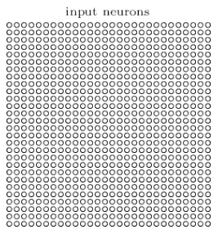

Hình . Các nơ ron tương ứng với các pixel

Như thường lệ, chúng ta sẽ kết nối các điểm ảnh đầu vào với một lớp nơ ron ẩn (hidden layer). Nhưng chúng ta sẽ không kết nối mỗi điểm ảnh đầu vào với mỗi neuron ẩn. Thay vào đó, chúng ta chỉ kết nối mỗi neuron ẩn với khu vực nhỏ của ảnh đầu vào. Ví dụ, với một khu vực 5 × 5, tương ứng với 25 pixel đầu vào, với một nơ ron ẩn, chúng ta có thể có các kết nối trông như sau:

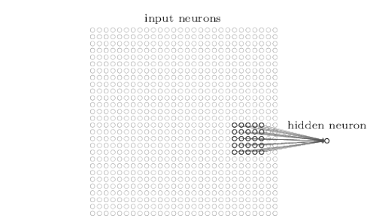

Hình . Các nơ ron đầu vào kết nối với nơ ron ở tầng ẩn

Khu vực kết nối này được gọi là trường tiếp nhận cục bộ cho các neuron ẩn. Nó như một cửa sổ nhỏ mà trên đó là một số điểm ảnh đầu vào. Mỗi kết nối học một trọng số (weight). Và neuron ẩn có một thành kiến (bias) tổng quát cho mỗi trường tiếp nhận. Chúng ta có thể hiểu rằng neuron ẩn đang học tập để phân tích các trường tiếp nhận cục bộ này.

Để kết nối cho những nơ ron ẩn tiếp theo, chúng ta trượt các trường tiếp nhận cục bộ trên toàn bộ hình ảnh đầu vào. Cụ thể đối với mỗi các trường tiếp nhận cục bộ, có một neuron ẩn khác nhau trong lớp đầu tiên ẩn:

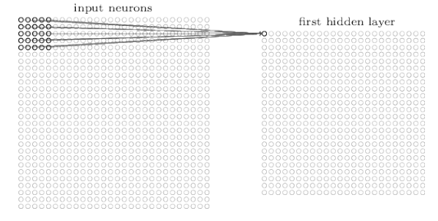

Hình . Các nơ ron đầu vào kết nối với nơ ron ở tầng ẩn đầu tiên

Sau đó, chúng ta trượt trường tiếp nhận cục bộ trên qua bên phải một pixel, để kết nối cho một nơron ẩn thứ hai:

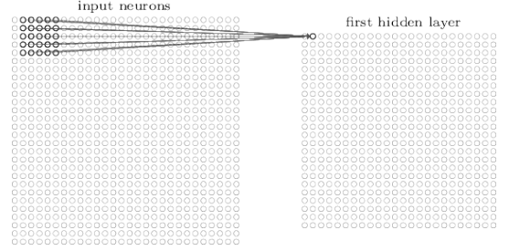

Hình . Di chuyển trường tiếp nhận cục bộ

Và cứ như vậy, chúng ta xây dựng nên lớp đầu tiên ẩn. Chúng ta chỉ dừng di chuyển trước khi va chạm với biên ảnh phía bên tay phải (hoặc dưới) của hình ảnh đầu vào. Trong ví dụ trên, trường tiếp nhận cục bộ được di chuyển một pixel cùng một lúc. Trong thực tế, đôi khi chiều dài bước trượt được lấy giá trị khác (2,3,4,...).

2.1.1.2 Chia sẻ trọng số và bias

Chúng ta sẽ sử dụng chung các trọng số và bias cho mỗi kết nối từ trường tiếp nhận cục bộ đến một nơron ẩn. Nói cách khác, đối với những neuron ẩn thứ *j*, *k*, đầu ra sẽ là:

(2.1)

Trong đó, *σ* là hàm kích hoạt của nơ ron, *b* là giá trị chung của bias. *wl, m* là một mảng 5 × 5 của trọng số được chia sẻ và *ax, y* biểu thị đầu vào tại vị trí *x, y*.

Điều này có nghĩa rằng tất cả các nơ ron trong lớp ẩn đầu tiên sẽ phát hiện chính xác các đặc trưng giống nhau, tại các vị trí khác nhau trong hình ảnh đầu vào. Đặc trưng đó có thể là một cạnh, một góc,... Chúng ta đôi khi gọi bản đồ từ lớp đầu vào cho lớp ẩn là bản đồ đặc trưng. Chúng ta gọi các trọng số dùng để xác định cho các bản đồ đặc trưng là các trọng số chia sẻ. Và tương tự các bias là các bias chia sẻ. Các trọng số và bias được chia sẻ thường được gọi là một kernel hoặc một bộ lọc.

Một bản đồ đặc trưng chỉ có thể phát hiện một loại đặc trưng cục bộ. Để nhận dạng hình ảnh, chúng ta sẽ cần nhiều hơn một bản đồ đặc trưng. Và do đó, chúng ta cần một lớp tích chập hoàn chỉnh, bao gồm các bản đồ đặc trưng khác nhau giống như sau:

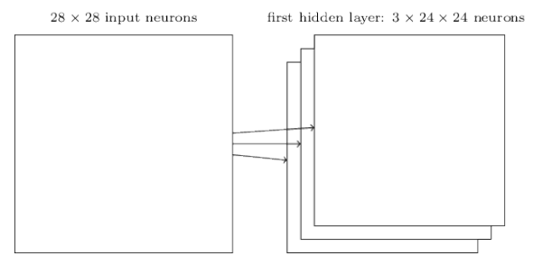

Hình . Bản đồ đặc trưng

Với 3 bản đồ đặc trưng như trên, mạng có thể phát hiện 3 loại đặc trưng khác nhau, với mỗi đặc trưng có thể được phát hiện trên toàn bộ hình ảnh. Trong thực tế mạng tích chập có thể sử dụng số lượng bản đồ đặc trưng nhiều hơn nữa. Chúng ta hãy xem nhanh một lớp tích chập với 20 bản đồ đặc trưng.

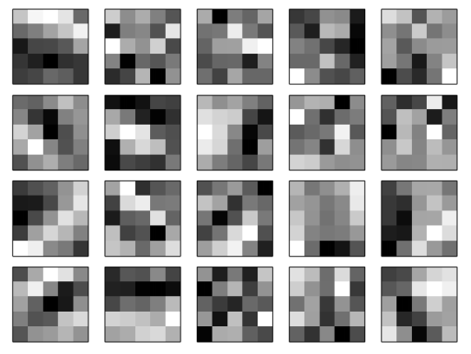

Hình . Tập hợp nhiều bản đồ đặc trưng

Trong đó, các ô trắng có nghĩa là nó chứa một trọng số nhỏ hơn, do kernel phản ứng ít với pixel đầu vào tương ứng, các ô đen có nghĩa là nó chứa một trọng số lớn hơn, do kernel phản ứng nhiều hơn với pixel đầu vào tương ứng. Nói tóm lại, những hình ảnh trên cho thấy các loại đặc trưng mà lớp tích chập đã phát hiện (phản ứng) ra.

Một lợi thế lớn của trọng lượng chia sẻ và những bias là nó làm giảm đáng kể số lượng các tham số liên quan đến một mạng lưới tích chập. Ví dụ, đối với trường hợp trên chúng ta cần 26 tham số (5 × 5 = 25 trọng số chia sẻ, cộng với 1 bias chia sẻ duy nhất), và với 20 bản đồ đặc trưng tổng cộng chỉ cần 20 × 26 = 520 tham số cho lớp tích chập. Trong khi với một lớp kết nối đầy đủ đầu tiên, có 28 × 28 = 784 nơron đầu vào, và 30 nơron ẩn, nên sẽ có 784 × 30 trọng số, cộng thêm 30 bias, tổng cộng có tất cả 23.550 tham số. Nói cách khác, lớp kết nối đầy đủ sẽ có nhiều hơn 40 lần so với số tham số của lớp tích chập. Dễ thấy rằng, hiệu suất tương tự như nhau, các lớp tích chập sẽ cho kết quả huấn luyện nhanh hơn so với các lớp kết nối đầy đủ.

Thực tế, tên lớp tích chập xuất phát từ việc hàm kích hoạt của nơ ron thuộc lớp nàu có thể viết dưới dạng một phép toán tích chập.

2.1.1.3 Lớp tổng hợp

Ngoài các lớp tích chập, mạng nơron tích chập cũng chứa các lớp tổng hợp. Lớp tổng hợp thường được sử dụng ngay sau lớp tích chập. Nhiệm vụ của lớp tổng hợp là đơn giản hóa các thông tin trong đầu ra của lớp tích chập. Cụ thể, một lớp tổng hợp chuyển đổi mỗi bản đồ đặc trưng đầu ra từ lớp tích chập thành một bản đồ đặc đặc trưng tinh gọn hơn. Ví dụ, mỗi đơn vị trong lớp tổng hợp sau đây có thể thu gon một vùng 2 × 2 trong lớp trước đó thành giá trị lớn nhất của vùng đó. Lớp tổng hợp này được gọi là max-pooling:

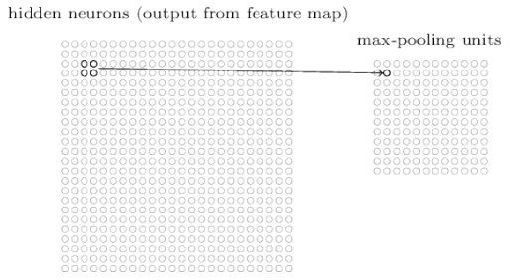

Hình . Lớp tổng hợp

Và nếu chúng ta có 3 bản đồ đặc trưng, các lớp tích chập và lớp tổng hợp sẽ trông như sau:

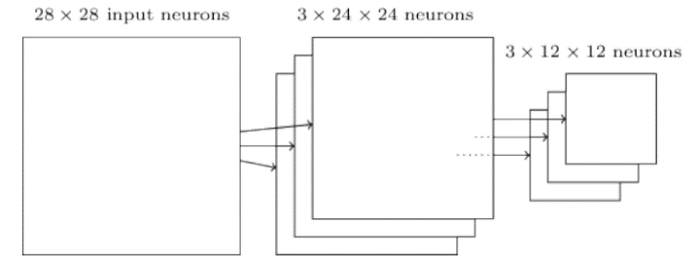

Hình . Lớp tổng hợp theo sau lớp tích chập

Lớp tổng hợp như là một cách để xem một đặc trưng nhất định có nằm trong một khu vực của hình ảnh hay không. Một lợi ích lớn của lớp tổng hợp là có nhiều đặc trưng gộp ít hơn, và vì vậy sẽ giúp giảm số lượng các tham số cần thiết trong các lớp sau. Hàm Max không phải là kỹ thuật duy nhất được sử dụng cho lớp tổng hợp. Một phương pháp phổ biến được gọi là tổng hợp *L2*, thay vì dùng hàm Max, nó lấy căn bậc hai tổng các bình phương của kích hoạt ở trong khu vực 2 × 2 đang xét. Trên thực tế, cả hai kỹ thuật này đều được sử dụng rộng rãi.

2.1.1.4 Cái nhìn tổng quát về mạng nơ ron tích chập

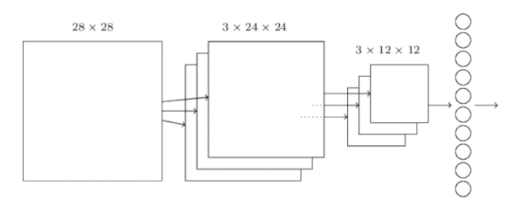

Hình . Mạng nơ ron tích chập

Trong mạng nơ ron trên, chúng ta bắt đầu với 28 × 28 nơron đầu vào, được sử dụng để mã hóa các cường độ pixel cho một hình ảnh. Sau đó là một lớp tích chập sử dụng trường tiếp nhận cục bộ có kích thước 5 × 5 và 3 bản đồ đặc trưng. Đầu ra của lớp tích chập là một lớp 3 × 24 × 24 nơron đặc trưng ẩn. Tiếp theo là một lớp max-pooling, áp dụng cho mỗi khu vực 2 × 2 trên một trong 3 bản đồ đặc trưng. Đầu ra của lớp tổng hợp này là một lớp 3 × 12 × 12 nơron đặc trưng ẩn. Lớp cuối cùng của các kết nối trong mạng là một lớp kết nối đầy đủ. Lớp này kết nối tất cả các nơ ron từ đầu ra của lớp max-pooling với mỗi một nơ ron trong 10 nơron đầu ra.

Cũng giống như với mạng nỏ ron thông thường, chúng ta sẽ huấn luyện mạng nơ ron tích chập bằng stochastic gradient descent và lan truyền ngược (back propagation). Tuy nhiên, chúng ta cần phải thực hiện một vài sửa đổi thủ tục lan truyền ngược.

2.1.2 Một số mạng nơ ron sâu khác

2.1.2.1 Mạng thần kinh hồi quy (Recurrent Neural Network – RNNs)

Trong các mạng lưới mà chúng ta đã đề cập, chỉ có một đầu vào duy nhất dùng để xác định kích hoạt cho tất cả các nơ ron trong mạng thông qua các lớp còn lại. Tất cả mọi thứ trong mạng là cố định. Nhưng giả sử chúng ta cho phép các yếu tố trong mạng thay đổi theo một cách năng động. Ví dụ, có thể hành vi của nơ ron tiềm ẩn không chỉ được quyết định bằng kích hoạt trong lớp ẩn trước, mà còn bằng kích hoạt vào những thời điểm trước đó. Trên thực tế, kích hoạt của nơ ron có thể được xác định một phần bằng kích hoạt riêng của nó vào một thời điểm trước đó. Hoặc có thể kích hoạt các nơ ron ẩn và đầu ra sẽ không được xác định chỉ bằng đầu vào hiện nay vào mạng, mà còn bởi nguyên liệu đầu vào trước đó.

Mạng nơ-ron có một loại hành vi về thời gian khác nhau được gọi là mạng thần kinh hồi quy hoặc RNNs. Nó đặc biệt hữu ích trong việc phân tích dữ liệu hoặc các quá trình thay đổi theo thời gian. Ví dụ, trong các vấn đề về dữ liệu và quy trình phát sinh tự nhiên như bài phát biểu hoặc ngôn ngữ tự nhiên.

RNNs cũng đã được sử dụng trong những năm gần đây để giải quyết nhiều vấn đề khác. Nó đã được đặc biệt hữu ích trong việc nhận dạng giọng nói. Phương pháp tiếp cận dựa trên RNNs đã có ghi nhận về tính chính xác trong nhận dạng âm thanh (Sound Recognition). Nó cũng đã được sử dụng để phát triển mô hình ngôn ngữ cải tiến mà chúng ta sử dụng trong khi nói chuyện. Mô hình ngôn ngữ tốt hơn giúp định hướng lời nói chính xác kể cả khi âm thanh của chúng giống nhau. RNNs đã thiết lập nhiều kỷ lục mới cho các tiêu chuẩn ngôn ngữ nhất định.

2.1.2.2 Các đơn vị bộ nhớ ngắn/dài hạn (Long Short Term Memory - LSTMs)

Một thách thức ảnh hưởng đến RNNs là mô hình rất khó khăn để huấn luyện, khó hơn cả mạng chuyển tiếp sâu (Deep Feedforward Networks). Nguyên do là bởi vấn đề đạo hàm không ổn định, với các biểu hiện thường thấy là đạo hàm ngày càng nhỏ hơn khi nó được truyền lại qua các lớp. Điều này làm cho việc học ở các lớp đầu cực kỳ chậm. Vấn đề thực sự trở nên tồi tệ hơn trong RNNs, vì đạo hàm không chỉ truyền ngược qua lớp mà còn truyền ngược qua thời gian. Nếu mạng chạy trong một thời gian dài có thể làm cho đạo hàm cực kỳ không ổn định và khó có thể học. May mắn là nó có thể kết hợp một ý tưởng được gọi là các đơn vị bộ nhớ ngắn/dài hạn (LSTMs) vào RNNs. Các đơn vị giúp giải quyết vấn đề đạo hàm không ổn định. LSTMs giúp cho việc huấn luyện RNNs có được kết quả tốt trở nên dễ dàng hơn.

2.1.2.3 Mạng niềm tin sâu (Deep Belief Net – DBN), mô hình sản sinh và máy Boltzmann

DBNs đã có ảnh hưởng trong nhiều năm, nhưng nó bắt đầu giảm bớt phổ biến từ khi các mô hình như các mạng chuyển tiếp sâu và mạng nơ ron hồi quy trở nên thịnh hành. Mặc dù vậy, DBNs vẫn có một vài đặc trưng thú vị. Một trong số đó là mô hình sản sinh. Trong một mạng chuyển tiếp sâu, chúng ta xác định kích hoạt đầu vào, và mạng xác định kích hoạt các đặc trưng của các nơ ron phía sau trong mạng. Một mô hình sản sinh như DBN có thể được sử dụng theo cách tương tự, đồng thời nó cũng có thể “chạy ngược vào trong mạng”, tạo ra giá trị cho các kích hoạt đầu vào. Ví dụ, một DBN được huấn luyện cho phân loại hình ảnh của các chữ số viết tay cũng có thể được sử dụng để tạo ra hình ảnh trông giống như chữ số viết tay. Nói cách khác, các DBN có thể sẽ được học để viết. Khi đó, một mô hình sản sinh thực sự giống với bộ não của con người: không chỉ nó có thể đọc chữ số, nó cũng có thể viết chữ số. Lý do thứ hai là do nó có thể học không giám sát (Unsupervised Learning) và học bán giám sát (Semi-Supervised Learning). Ví dụ, khi được đào tạo với các dữ liệu hình ảnh, DBNs có thể học được các đặc trưng hữu ích cho cả những hình ảnh khác, ngay cả khi những hình ảnh huấn luyện này không được dán nhãn.

2.2 Các thành phần học sâu sử dụng cho bài toán phân loại chuỗi thời gian

2.2.1 Tầng tích chập 1D (1D-Convolution Layer)

Cũng như những tầng tích chập khác trong các mạng nơ ron dùng cho dữ liệu là hình ảnh, tầng tích chập trong mạng ResNet dùng để rút trích các đặc trưng của dữ liệu đầu vào và làm giảm đáng kể số lượng tham số mà mạng cần phải học. Tuy nhiên, điểm khác biệt là thay vì dùng các bộ lọc 2D hoặc 3D cho dữ liệu hình ảnh, mạng ResNet sử dụng các bộ lọc 1D cho dữ liệu là chuỗi thời gian.

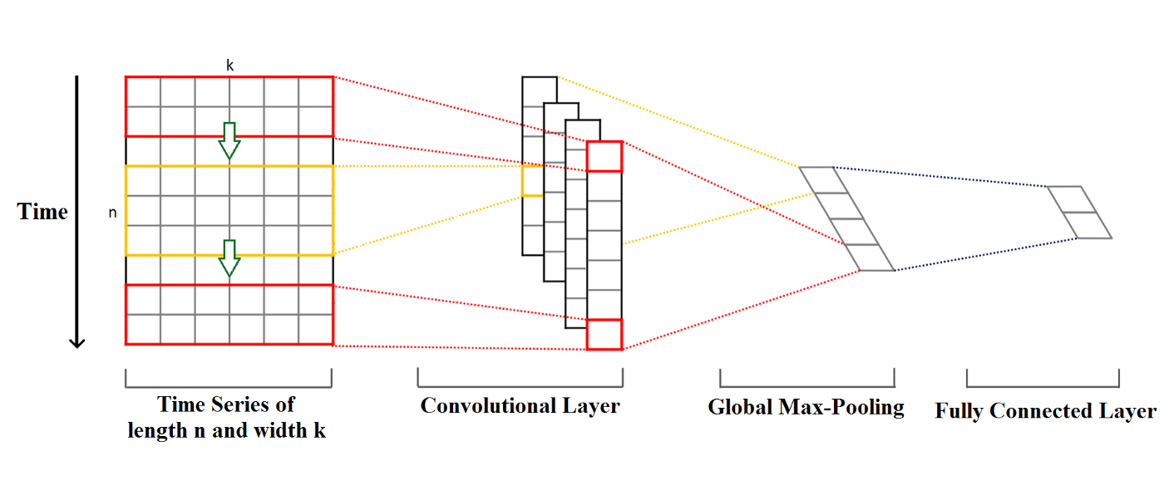

Hình . Tầng tích chập 1 chiều

Trên là ví dụ một chuỗi thời gian có chiều dài n và chiều rộng k. Chiều dài n là số lượng bước thời gian và chiều rộng k là số lượng biến (nếu là chuỗi thời gian đa biến). Các kernel tích chập luôn có cùng chiều rộng với chuỗi thời gian, trong khi chiều dài của chúng có thể thay đổi. Theo cách này, kernel di chuyển theo một hướng từ đầu đến cuối chuỗi thời gian để thực hiện phép chập. Nó không di chuyển sang trái hoặc phải như khi thực hiện phép tích chập 2 chiều thông thường cho hình ảnh. Trong quá trình thực hiện tích chập, các phần tử của kernel được nhân với các phần tử tương ứng của chuỗi thời gian mà chúng bao phủ tại một điểm nhất định. Sau đó, kết quả của phép nhân được cộng với nhau và áp dụng hàm kích hoạt phi tuyến cho giá trị nhận được. Kết quả của hàm kích hoạt trở thành một thành phần của chuỗi thời gian đơn biến mới (đã được lọc bởi bộ lọc trước đó) và sau đó kernel tiếp tục di chuyển dọc theo chuỗi thời gian để tạo ra giá trị tiếp theo. Tùy thuộc vào độ dài của kernel, các khía cạnh, thuộc tính khác nhau, các đặc trưng của chuỗi thời gian ban đầu được ghi lại trong mỗi chuỗi thời gian mới đã được lọc.

2.2.2 Drop out

Dropout là một kỹ thuật hoàn toàn khác so với chính quy hóa. Khác với chính quy hóa *L1*và *L2*, dropout không dựa vào sửa đổi hàm chi phí. Thay vào đó, dropout tự sửa đổi các mạng riêng của nó.

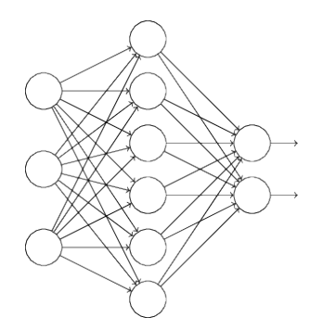

Hình . Mạng nơ ron trước khi Drop out

Bình thường, chúng ta có một huấn luyện đầu vào *x* và tương ứng với mong muốn đầu ra *y*. Chúng ta huấn luyện lan truyền tiến *x* xuyên qua mạng, và sau đó lan truyền ngược để xác định sự đóng góp vào đạo hàm của các trọng số. Với dropout, quá trình này được sửa đổi. Chúng ta bắt đầu bằng cách xóa (ngẫu nhiên và tạm thời) một nửa các nơron ẩn trong mạng, ngoại trừ nơ ron đầu vào và đầu ra. Điều này tạo ra một mạng đã được sửa đổi tạm thời mà chúng ta sẽ sử dụng để huấn luyện

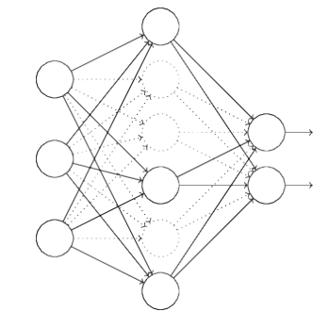

Hình . Mạng nơ ron sau khi Drop out

Chúng ta thực hiện lan tryền tiến với đầu vào *x* thông qua mạng lưới đã được sửa đổi tạm thời, và lan truyền ngược với kết quả nhận được, cũng thông qua mạng lưới sửa đổi này. Sau khi thực hiện trên một mini-batch, chúng ta cập nhật các trọng số và các bias ​​thích hợp. Sau đó chúng ta lặp lại quá trình này, đầu tiên khôi phục lại các nơ ron được xóa tạm thời trước đây, sau đó chọn một tập hợp ngẫu nhiên mới nơ ron ẩn khác để xóa, tính đạo hàm trên một mini-batch khác, và lại cập nhật các trọng số và các bias ​​trong mạng. Bằng cách lặp đi lặp lại quá trình này, mạng của chúng ta sẽ được học một bộ trọng số và bias.

Khi chúng ta dropout mạng thành những bộ nơ ron khác nhau, nó khá giống với việc chúng ta đang huấn luyện những mạng lưới nơ ron khác nhau. Và như vậy dropout cũng giống như việc ta lấy trung bình ảnh hưởng của một số lượng rất lớn của các mạng khác nhau. Các mạng này sẽ overfit theo những cách khác nhau. Do đó, hy vọng với dropout chúng ta sẽ giảm được hiện tượng quá khớp.

2.2.3 Batch-Normalize (BN)

Khi huấn luyện mạng nơ ron nhan tạo, chúng ta thường gặp hiện tượng là dữ liệu không phân bố quanh giá trị 0, mà phần nhiều dữ liệu có giá trị lớn hơn không, hoặc nhỏ hơn không. Đây gọi là hiện tượng trung bình khác không (non-zero mean). Kết hợp với vấn đề độ lệch cao (high variance) khiến dữ liệu trở nên có nhiều thành phần rất lớn hoặc rất nhỏ. Vấn đề này rất phổ biến khi huấn luyện các mạng nơ ron với số tầng sâu. Việc các đặc trưng đầu vào không phân phối trong những khoảng ổn định (giá trị to nhỏ thất thường) sẽ có ảnh hưởng đến quá trình tối ưu của mạng.

Batch Normalization là một phương pháp hiệu quả khi huấn luyện một mô hình mạng nơ ron. Mục tiêu của phương pháp này chính là việc muốn chuẩn hóa các đặc trưng (feature, cũng là đầu ra của mỗi tầng sau khi đi qua các kích hoạt) về trạng thái zero-mean với độ lệch chuẩn (standard deviation) bằng 1[3]. Điều này giúp chúng ta tránh hiện tượng non-zero đã đề cập ở trên.

Với đầu vào là *x* thuộc một mini-batch và các tham số học thì đầu ra chuẩn hóa {} được tính tuần tự theo các công thức sau:

(2.2)

(2.3)

(2.4)

(2.5)

Batch normalization còn có thể giúp chúng ta tránh được hiện tượng giá trị của x rơi vào khoảng bão hòa sau khi đi qua các hàm kích hoạt phi tuyến. Vậy nên nó đảm bảo rằng không có sự kích hoạt nào bị vượt quá cao hoặc quá thấp. Điều này giúp cho các weights mà khi không dùng BN có thể sẽ không bao giờ được học thì nay lại được học bình thường, giúp chúng ta làm giảm đi sự phụ thuộc vào giá trị khởi tạo của các tham số.

Batch Normalization còn có vai trò như một dạng của regularization giúp cho việc giảm thiểu hiện tượng quá khớp (overfitting). Sử dụng batch normalization, chúng ta sẽ không cần phải sử dụng quá nhiều dropput, giúp tránh mất quá nhiều thông tin khi dropout tham số của mạng.

2.2.4 Pooling

2.2.4.1 Max Pooling

Max Pooling là một phép tính dùng để tính đầu ra lớn nhất của từng bản đồ đặc trưng (feature map) trong lớp trước. Nó làm giảm đáng kể dữ liệu và chuẩn bị cho lớp phân loại cuối cùng.

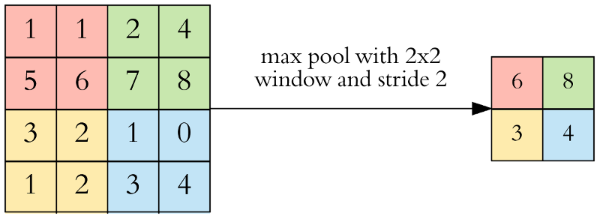

Hình . Max – Pooling

2.2.4.2 Global Average Pooling

Global Average Pooling (GAP) là một phép tính dùng để tính đầu ra trung bình của từng bản đồ đặc trưng (feature map) trong lớp trước [4]. Nó cũng làm giảm đáng kể dữ liệu và chuẩn bị cho lớp phân loại cuối cùng. Tương tự như Max Pooling, nó cũng không có thông số huấn luyện. Tuy nhiên thay vì lấy giá trị lớn nhất, GAP tính toán và trả về giá trị trong bình trên một bản đồ đặc trưng.

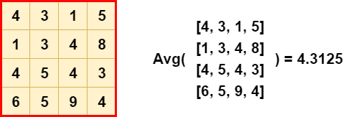

Hình . Global Average Pooling

2.2.5 Hàm kích hoạt

2.2.5.1 Hàm ReLU

Hàm ReLU đang được sử dụng khá nhiều trong những năm gần đây khi huấn luyện các mạng neuron. ReLU đơn giản lọc các giá trị < 0. Nhìn vào công thức chúng ta dễ dàng hiểu được cách hoạt động của nó. Một số ưu điểm khá vượt trội của nó so với Sigmoid và Tanh:

Tốc độ hội tụ nhanh hơn hẳn. ReLU có tốc độ hội tụ nhanh gấp 6 lần hàm Tanh. Điều này có thể do ReLU không bị bão hoà ở 2 đầu như Sigmoid và Tanh.

Tính toán nhanh hơn. Do ReLU có công thúc tính đơn giản hơn Tanh và Sigmoid (sử dụng hàm mũ và công thức phức tạp hơn)[5].

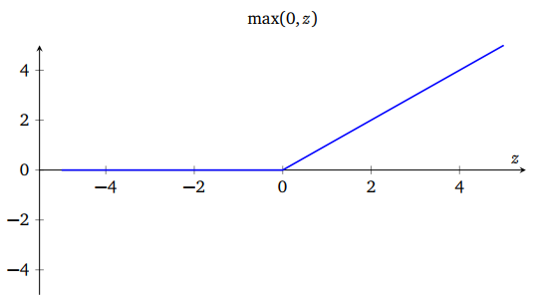

Hình . Hàm ReLU

* + - 1. Hàm Leaky ReLU

*f(x) = 1(x < 0) (αx) + 1 (x >= 0) (x)* với *α* là hằng số nhỏ.

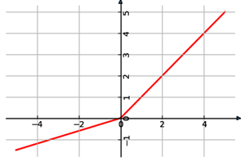

Hình . Hàm Leaky ReLU

Leaky ReLU là một cố gắng trong việc loại bỏ “dying ReLU”. Thay vì trả về giá trị 0 với các đầu vào < 0 thì Leaky ReLU tạo ra một đường xiên có độ dốc nhỏ (như đồ thị trên). Có nhiều báo cáo về việc hiệu Leaky ReLU có hiệu quả tốt hơn ReLU, nhưng hiệu quả này vẫn chưa rõ ràng và nhất quán.

Ngoài Leaky ReLU có một biến thể cũng khá nổi tiếng của ReLU là PReLU. PReLU tương tự Leaky ReLU nhưng cho phép nơ ron tự động chọn hệ số α tốt nhất.

* + - 1. Hàm Softmax

Để biến đổi kết quả đầu ra từ các tầng trước thành kết quả không âm và có tổng là 1 ở tầng đầu ra cuối cùng, trong khi vẫn giữ tính chất khả vi, đầu tiên ta cần lấy hàm mũ logarit cho từng kích hoạt ở tầng trước đó (để chắc chắn chúng không âm) và sau đó chia cho tổng của chúng (để chắc rằng tổng của chúng luôn bằng 1). Đó là những gì hàm softmax thực hiện để đảm bảo đầu ra cuối cùng là một phân phối xác suất trên các nhãn phân loại. Với *ai* là các đầu ra tương ứng của tầng trước đó, xác suất cho mỗi nhãn phân loại được tính như sau:

(2.6)

2.3 Các hướng tiếp cận bài toán phân loại chuỗi thời gian

Căn cứ vào nhu cầu phân loại chính xác dữ liệu chuỗi thời gian, các nhà nghiên cứu đã đề xuất hàng trăm phương pháp để giải quyết nhiệm vụ này. Tuy nhiên, chúng có thể được chia làm 3 nhóm sau:

2.3.1 Dựa vào việc phát triển các hàm khoảng cách để đo độ tương tự

Một trong những phương pháp tiếp cận truyền thống nhất là việc sử dụng một phân loại 1- Nearest Neighbor (1 - NN) cùng với một hàm khoảng cách Dynamic Time Warping (DTW) mà ý tưởng chính là đo độ tương tự giữa chuỗi cần phân loại với những chuỗi đã biết trước đầu ra trong tập dữ liệu và trả về nhãn của chuỗi gần giống nhất.

2.3.2 Dựa vào việc trích xuất các đặc trưng có ý nghĩa từ chuỗi thời gian

Về sau, ngày càng nhiều phương pháp tốt hơn 1-NN-DTW ra đời. Hầu hết các phương pháp đó có một đặc điểm chung, là giai đoạn chuyển đổi dữ liệu mà chuỗi thời gian được chuyển thành một không gian đặc trưng mới trước khi tiến hành phân loại. Giải pháp này bao gồm một tập hợp 35 bộ phân loại được đặt tên là COTE (Collective of Transformation-based Ensembles). Các bộ phân loại này được hình thành dựa trên các phép biến đổi dữ liệu khác nhau trên các miền khác nhau nhằm giúp cải thiện độ chính xác của phân loại chuỗi thời gian. Các bộ phân loại này được xây dựng trong các miền thời gian (Time Domain), miền tần số (Frequency Domain), miền thay đổi (Change Domain) và miền biến đổi hình học (Shapelet Transformation Domain). Đối với miền thời gian, bộ phân loại này bao gồm các bộ phân loại thuộc tập hợp linh hoạt (Elastic Ensemble) như 1-NN sử dụng khoảng cách Euclidean (1-NN with Euclidean Distance), DTW đầy đủ, DTW với kích thước cửa sổ được thiết lập thông qua xác thực chéo (Dynamic Time Warping with window size set through Cross Validation), DTW phát sinh với cửa sổ đầy đủ (Derivative DTW with full window), DTW phát sinh với cửa sổ được thiết lập thông qua xác thực chéo (Derivative DTW with window set through Cross Validation), DTW có trọng số (weighted DTW), DTW có trọng số phát sinh (Derivative Weighted DTW), chuỗi chung dài nhất (Longest Common Subsequence), khoảng cách chỉnh sửa với hình phạt thực (Edit Distance with Real Penalty), khoảng cách chỉnh sửa với chênh lệch thời gian (Time Warp Edit Distance), và số liệu khoảng cách Move-Split-Merge (the Move-Split-Merge Distance Metric). Đối với các miền khác, bộ phân loại này bao gồm các bộ phân loại thuộc tập hợp không đồng nhất (Heterogeneous Ensemble) như k-NN với k được thiết lập thông qua xác thực chéo (k - Nearest Neighbour where k is set through cross validation), Naive Bayes, cây quyết định C4.5 (C4.5 Decision Tree), máy vector hỗ trợ với kernel hàm tuyến tính (Support Vector Machines with linear function kernels), máy vector hỗ trợ với kernel hàm bậc hai (Support Vector Machines with quadratic basis function kernels), Rừng ngẫu nhiên với 100 cây (Random Forest with 100 trees), Rừng luân chuyển với 10 cây (Rotation Forest with 10 trees) và mạng Bayes (Bayesian Network). Phương pháp này đã được chứng minh rằng nếu tập hợp một cách đơn giản tất cả các phân loại trên vào một nhóm thì sẽ cải thiện độ chính xác đáng kể so với bất kỳ phân loại thành phần nào của nó và bất kỳ thuật toán TSC nào được công bố trước năm 2017. Không những thế, COTE còn được kết hợp mở rộng với một hệ thống phân cấp VOTE (một cấu trúc phân cấp mới có quyền biểu quyết xác suất) để trở thành HIVE-COTE, đã được chứng minh đạt được một sự cải thiện đáng kể so với COTE. HIVE-COTE hiện được coi là thuật toán đỉnh cao để phân loại chuỗi thời gian khi đánh giá qua 85 bộ dữ liệu từ kho lưu trữ UCR/UEA.

2.3.3 Các phương pháp tiếp cận bằng học sâu

Tuy nhiên, để đạt được độ chính xác cao, HIVE-COTE trở nên cực kỳ tốn kém khi tính toán và không khả thi khi chạy trên một vấn đề khai thác dữ liệu thực tế lớn. Trong khi đó, học sâu (Deep Learning) đã cách mạng hóa lĩnh vực thị giác máy tính (Computer Vision) khi đạt hiệu suất mức cạnh tranh với con người trong việc nhận dạng hình ảnh, cùng với đó là giải quyết tốt các vấn đề của xử lý ngôn ngữ tự nhiên (Natural Language Processing) như dịch máy, phân loại tài liệu, ... và trong lĩnh vực nhận dạng giọng nói, ... Để ý rằng, có sự tương đồng về khía cạnh liên tục dữ liệu giữa xử lý ngôn ngữ tự nhiên, nhận dạng giọng nói với việc phân loại chuỗi thời gian. Tận dụng đặc điểm đó, Deep Learning hoàn toàn có thể ứng dụng vào giải quyết các bài toán phân loại chuỗi thời gian. Một trong những kiến trúc học sâu đạt được hiệu quả cao trong việc phân loại chuỗi thời gian đó là kiến trúc Residual Network (ResNet).

Đối với TSC bằng học sâu, có thể được tách ra thành hai loại mô hình chính: mô hình sản sinh (generative models) và các mô hình phân biệt (discriminative models).

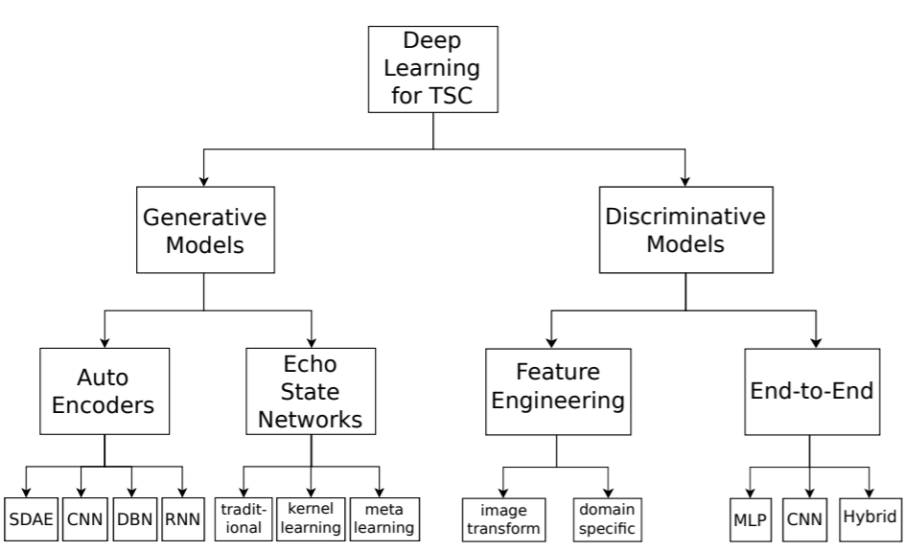

Hình . Học sâu áp dụng cho bài toán phân loại chuỗi thời gian

2.3.3.1 Mô hình sản sinh (generative models)

Các mô hình sản sinh là các mô hình thường có một bước huấn luận không có giám sát trước giai đoạn huấn luyện các phân loại, mục tiêu là để tìm một đại diện tốt hơn cho chuỗi thời gian trước khi huấn luyện phân loại. Ví dụ như, ta có mô hình bao gồm các bộ auto-encoder loại bỏ nhiễu xếp chồng lên nhau (SDAEs) [11]. Auto-encoder vẫn là một dạng neural network, gồm 3 phần chính là encoder, latent representation và decoder. Khối encoder sẽ nhận đầu vào là vector biểu diễn dữ liệu n chiều, đầu ra là vector trong không gian ẩn m chiều (latent representation). Thông thường thì m < n, do đó đây cũng là một phương pháp để giảm số chiều của dữ liệu. Decoder nhận đầu vào là vector m chiều từ bên trên (đầu ra của encoder) và cố gắng khôi phục lại dữ liệu ban đầu (vector n chiều đầu vào của encoder). Có thể hình dung việc này giống như chúng ta nén một tín hiệu và khôi phục lại tín hiệu đó.

Một mô hình sản sinh dựa trên mạng nơ ron tích chập (Convolutional Neural Networks – CNN) với một giai đoạn giải tích chập (deconvolutional operation) cùng với việc sử dụng kỹ thuật lấy mẫu (sampling technique) giúp xây dựng lại một chuỗi thời gian đa biến trước khi đưa vào huấn luyện. Tương tự, ta cũng đã có các auto-encoder dựa trên (RNN) có khả năng sinh ra các chuỗi thời gian mới, huấn luyện để tìm đại diện tiềm ẩn, rồi sau đó sử dụng các đại diện đó để huấn luyện một phân loại (chẳng hạn như Support Vector Machine hoặc Random Forest), hay các DBNs cũng được sử dụng để mô hình hóa các đặc trưng tiềm ẩn một cách không có giám sát sau đó được dùng để phân loại đơn biến và đa biến chuỗi thời gian. Ngoài ra, còn có một số mô hình khác dựa trên Echo States Network (ESN) như kernel-learning, meta-learning. Bản chất của ESN là một mạng RNN với các hidden layer liên kết “lỏng lẻo” với nhau. Lớp này được gọi là “Reservoir”. Trong mô hình ESN, các đại diện tiềm ẩn được học trong không gian của Resevoir và chúng ta chỉ cần huấn luyện lại trọng số của lớp đầu ra, việc này giúp chúng ta rút ngắn thời gian huấn luyện mô hình.

2.3.3.2 Mô hình phân biệt (discriminative)

Một mô hình phân biệt là một phân loại (hoặc một hồi quy) trực tiếp ánh xạ từ các đầu vào thô của một chuỗi thời gian (hoặc các đặc trưng được thiết kế bằng tay) đến các đầu ra là một phân bố xác suất trên các phân lớp trong tập dữ liệu. Mô hình phân biệt có thể được tiếp tục phân chia thành hai nhóm: mô hình học sâu các đặc trưng được thiết kế bằng tay (hand engineered features) và mô hình đầu-cuối (end-to-end).

Cách thường gặp nhất và là phương pháp khai thác đặc trưng lấy cảm hứng từ Computer Vision là biến đổi chuỗi thời gian thành những hình ảnh sử dụng phương pháp tạo hình đặc biệt, sau đó làm đầu vào cho một bộ phân loại. Đó được gọi là hướng tiếp cận các đặc trưng được thiết kế bằng tay.

Ngược lại với các đặc trưng được thiết kế bằng tay, mục đích của mô hình đầu-cuối (end-to-end) là kết hợp các quá trình học các đặc trưng bằng việc tinh chỉnh các phân loại phân biệt. Loại hình này không bao gồm bất kỳ bước tiền xử lý nào. Ta có thể tách loại mô hình này ra thành các kiến trúc khác nhau dựa trên kiến trúc mạng nơ ron của chúng.

Ta sẽ không tập trung vào các mô hình sản sinh. Nguyên nhân là do nó thường kém chính xác hơn, do nó có thêm bước lắp một bộ sinh chuỗi thời gian - được coi như một rào cản với hầu hết các phương pháp vì các thành phần này thường ít được công bố công khai, và do thực hiện các mô hình này thường phức tạp hơn so với các mô hình phân biệt. Thay vào đó, ta sẽ tập trung vào các mô hình phân biệt, đặc biệt là các mô hình đầu-cuối, bởi vì mục tiêu chính của cách tiếp cận bằng học sâu mà chúng ta đang đề cập là để loại bỏ các sai lệch do các đặc trưng được thiết kế bằng tay, do đó cho phép mạng học được hầu hết các đặc trưng phân biệt hữu ích cho nhiệm vụ phân loại.

* Encoder [12]

Kiến trúc này là mạng tích chập tiêu chuẩn, được hình thành bởi ba khối chập với hai tầng max-pooling ở giữa xen kẽ. Một khối chập được hình thành bởi 1 tầng tích chập 1 chiều (các bộ lọc có kích thước lần lượt là 128, 256 và 512; với các kernel 5, 11 và 21 có bước trượt bằng 1; và kích thước đệm lần lượt là 3, 5 và 10), với 1 tầng chuẩn hóa instance, hàm kích hoạt PReLU và 1 tầng Drop out (tỉ lệ 0,2 trong tất cả các khối). Sau phần đầu tiên của mạng, một nửa trong số các bộ lọc được đưa vào hàm kích hoạt softmax, một nửa bộ lọc còn lại được áp dụng cơ chế “tập trung” (attention mechanism). Đối với mỗi bộ lọc, ta có:

*h = h · a* (2.7)

Trong đó · biểu thị một phép tích chập, h là kết quả của một bộ lọc tích chập 1 chiều trên tín hiệu theo thời gian và a là vectơ “tập trung” theo thời gian (độc lập cho mỗi bộ lọc). Cuối cùng, kết quả của cơ chế “tập trung” trên tất cả các bộ lọc được chuyển qua một tầng nơ ron kết nối đầy đủ và một tầng chuẩn hóa.

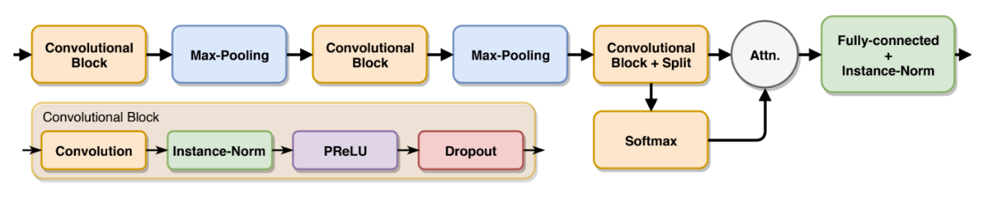

Hình . Encoder

* Multi-Scale Convolutional Neural Networks (MCNN) [13]

MCNN có ba giai đoạn liên tiếp: giai đoạn biến đổi, giai đoạn tích chập cục bộ và giai đoạn tích chập đầy đủ.

* Giai đoạn biến đổi: Áp dụng các biến đổi khác nhau trên chuỗi thời gian đầu vào, bao gồm ánh xạ định danh (Identity Mapping), biến đổi lấy mẫu xuống (down-sampling) trong miền thời gian và biến đổi quang phổ (Spectral Transformation) trong miền tần số. Mỗi phần được gọi là một nhánh, và là một nhánh đầu vào của mạng nơ ron tích chập.
  + Lấy mẫu xuống: Giả sử chúng ta có chuỗi thời gian *T* = {*t1, t2, ..., tn*} và tốc độ lấy mẫu xuống là *k*, thì chúng ta sẽ chỉ giữ mọi điểm dữ liệu thứ *k* trong chuỗi thời gian mới:

(2.8)

* + Biến đổi quang phổ: Giả sử chuỗi thời gian ban đầu là *T* = {*t1, t2, ..., tn*}, biến đổi quang phổ hoạt động bằng cách chuyển đổi chuỗi thời gian ban đầu này thành chuỗi thời gian mới:

(2.9)

Trong đó *l* là kích thước cửa sổ tần số biến đổi và *i* = 0, 1, ... *n* - l + 1. Với các *l* khác nhau, MCNN tạo ra nhiều chuỗi có tần số khác nhau, tất cả sẽ được đưa vào tằng chập cục bộ tương ứng với nhánh biến đổi này.

* Giai đoạn tích chập cục bộ: chúng ta sử dụng một số tầng chập để trích xuất các đặc trưng cho từng nhánh. Trong giai đoạn này, các phép tích chập cho các nhánh khác nhau là độc lập với nhau. Tất cả các đầu ra sẽ đi qua một tầng max-pooling với nhiều kích cỡ khác nhau.
* Giai đoạn tích chập đầy đủ: chúng ta ghép tất cả các đặc trưng được trích xuất và áp dụng thêm một số tầng chập (sau mỗi tầng là một max-pooling), các tầng nơ ron được kết nối đầy đủ và một tầng softmax để tạo đầu ra cuối cùng. Đây hoàn toàn là một hệ thống đầu - cuối (end-to-end) và tất cả các tham số được đào tạo chung thông qua lan truyền ngược.

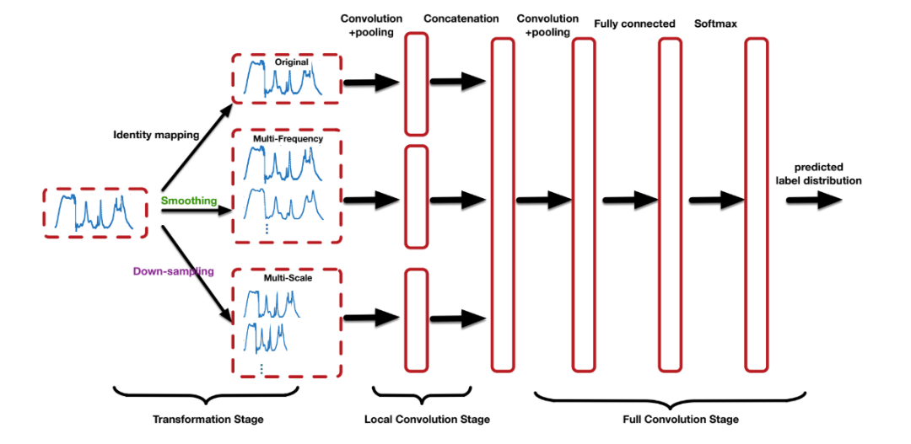

Hình . Multi-Scale Convolutional Neural Networks

* Time-LeNet (t-leNet) [14]

t-leNet là phiên bản cụ thể theo chuỗi thời gian của mô hình leNet. leNet đã chứng minh thành công cho phân loại hình ảnh. Nó được tạo thành từ hai tầng tích chập (tầng tích chập đầu tiên có 5 bộ lọc có bước trượt tạm thời bằng 5, tầng chập thứ hai được tạo thành từ 20 bộ lọc với bước trượt vẫn là 5), sau mỗi tầng tích chập là các bước lấy mẫu phụ (sub-sampling) qua các tầng max-pooling (max-pooling đầu tiên có kích thước bằng 2, và max-pooling cuối cùng có kích thước là 4). Cuối cùng là các tầng nơ ron được kết nối đầy đủ cho phép ánh xạ các đặc trưng được trích xuất với các nhãn lớp dự đoán.

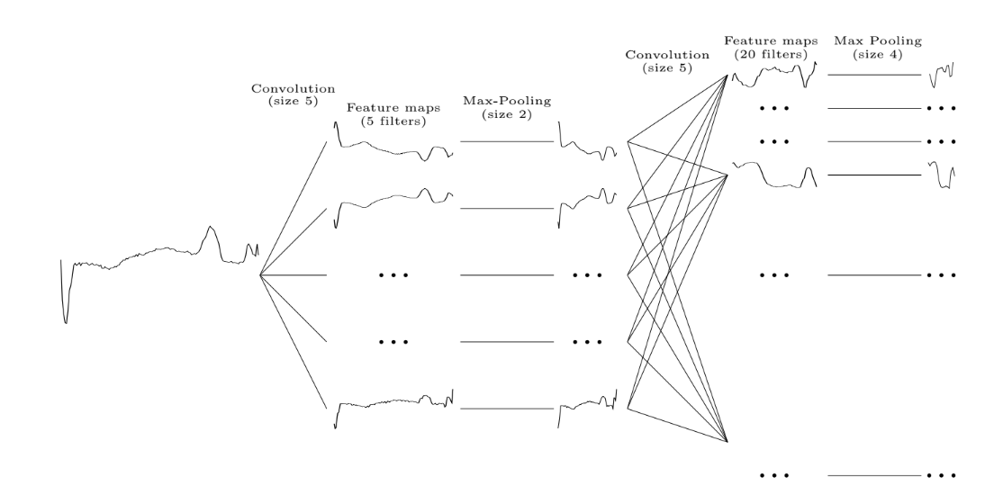

Hình . Time-LeNet

***Tăng dữ liệu.*** Kỹ thuật này nhằm mục đích xây dựng một bộ dữ liệu tổng hợp bằng cách chuyển đổi các mẫu đã được phân loại hiện có để giúp mô hình tìm hiểu phạm vi của các biến đổi trong lớp mà người ta có thể quan sát. Phương pháp đầu tiên bao gồm việc trích xuất các lát cắt từ chuỗi thời gian và thực hiện phân loại theo các lát cắt. Cụ thể khi huấn luyện, mỗi lát được trích xuất từ ​​một chuỗi thời gian của lớp *y* được gán cùng một lớp và trình phân loại được huấn luyện bằng cách học sử dụng các lát đó. Kích thước của lát cắt là một tham số của phương pháp này. Tại thời điểm kiểm thử, mỗi lát cắt từ chuỗi thời gian thử nghiệm được phân loại bằng cách sử dụng phân loại đã học và thực hiện bỏ phiếu đa số để quyết định lớp dự đoán. Phương pháp này được gọi là cắt cửa sổ (Window Slicing). Phương pháp thứ 2 có tác dụng làm rõ hơn chuỗi thời gian bằng cách làm cong vênh một lát cắt được chọn ngẫu nhiên của một chuỗi thời gian (tăng tốc độ lên hoặc giảm tốc độ xuống, với các tỷ lệ cong vênh bằng hoặc bằng 2). Phương pháp này sẽ được gọi là cong vênh cửa sổ (Wrapping Window).

***Trộn dữ liệu.*** Để giảm hiện tượng gradient biến mất khi lan truyền ngược, chúng ta đào tạo trước mô hình một cách không giám sát bằng cách sử dụng chuỗi thời gian từ các bộ dữ liệu khác nhau. Sau khi bước này được thực hiện, các bộ lọc tích chập được giữ và phần được giám sát của mô hình sẽ được huấn luyện riêng cho từng tập dữ liệu. Phương pháp này được gọi là trộn dữ liệu (Data Mixing).

* Multi-Channels Deep Convolutional Nerual Network (MCDCNN) [15]

Mạng lưới thần kinh chuyển đổi sâu đa kênh (MCDCNN) bao gồm hai phần. Một là trình trích xuất đặc trưng, tự động học các đặc trưng từ dữ liệu thô. Cái còn lại là MLP được kết nối đầy đủ có thể huấn luyện, thực hiện phân loại dựa trên các đặc trưng đã học từ phần trước. Nói chung, trình trích xuất đặc trưng bao gồm nhiều giai đoạn tương tự nhau và mỗi giai đoạn được tạo thành từ ba tầng: tầng lọc (sử dụng kích thước bằng 256), tầng kích hoạt (sử dụng hàm ReLU) và tầng tổng hợp (sử dụng max-pooling). Đầu vào và đầu ra của mỗi tầng là các bản đồ đặc trưng.

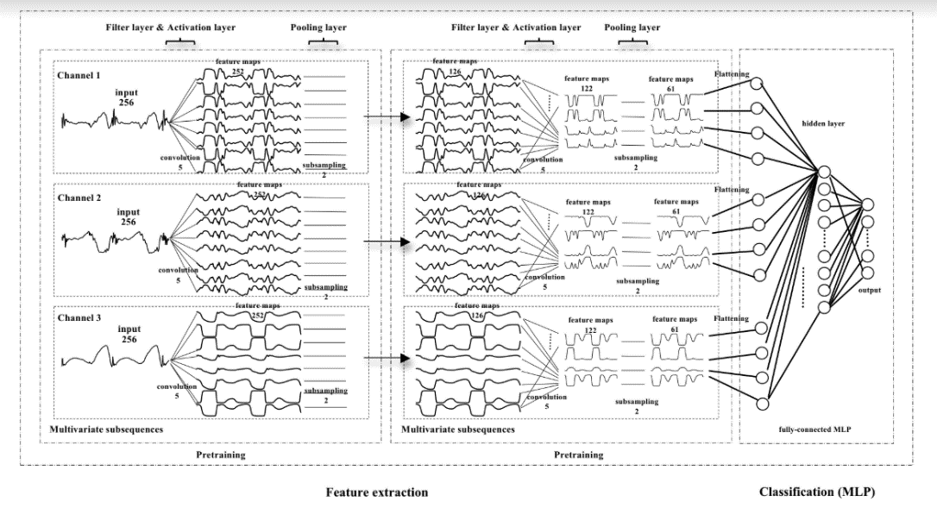

Hình . Multi-Channels Deep Convolutional Nerual Network

Chúng ta tách chuỗi thời gian đa biến thành các chuỗi đơn biến và thực hiện việc học đặc trưng trên từng chuỗi riêng lẻ, và sau đó MLP truyền thống được kết hợp vào cuối quá trình học đặc trưng được sử dụng để phân loại.

* Time Convolutional Neural Network (Time-CNN) [16]

Với MCDCNN trước đây, để phân loại chuỗi thời gian đa biến, chúng ta đề xuất một mạng nơ ron tích chập sâu đa kênh. Chúng ta tách chuỗi thời gian đa biến thành các biến thời gian đơn lẻ để học đặc trưng riêng lẻ và đạt được hiệu suất phân loại tốt trong các thử nghiệm. Tuy nhiên, có một hạn chế lớn là phương pháp này không thể khai thác mối quan hệ giữa các chuỗi thời gian đơn biến khác nhau. Để khắc phục khuyết điểm này, chúng ta sửa đổi thuật toán theo cách: thay vì học đặc trưng riêng lẻ, chuỗi thời gian đa biến được đào tạo chung để trích xuất đặc trưng.

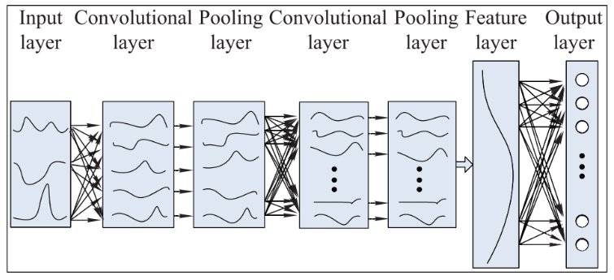

Hình . Time Convolutional Neural Network

Trong đó:

* Tầng đầu vào: Tầng này có *N × k* nơ ron, trong đó *k* biểu thị số lượng biến thiên của chuỗi thời gian đầu vào và *N* biểu thị độ dài của mỗi chuỗi đơn biến.
* Tầng tích chập: Thực hiện các phép tích chập trên chuỗi thời gian của tầng trước với các bộ lọc tích chập. Trong bước này có các tham số như số bộ lọc m, bước trượt s và kích thước của bộ lọc *k × l*, trong đó k biểu thị số biến thiên của chuỗi thời gian trong lớp trước và *l* biểu thị độ dài của bộ lọc. Hàm kích hoat phi tuyến *f* cũng cần được xác định trong tầng này.
* Tầng tổng hợp: Bản đồ đặc trưng được chia thành N phân đoạn có độ dài bằng nhau và sau đó mọi phân đoạn được thể hiện bằng giá trị trung bình hoặc tối đa của nó. Ưu điểm của tằng này lấy mẫu xuống (down-sampling) các dải đầu ra tích chập, do đó làm giảm sự biến đổi trong các kích hoạt ẩn.
* Tầng đặc trưng: Sau một số phép tích chập và gộp, chuỗi thời gian ban đầu được thể hiện bằng một loạt các bản đồ đặc trưng. Chỉ cần kết nối tất cả các bản đồ đặc trưng để tạo ra một chuỗi thời gian dài mới như là đại diện cuối cùng của đầu vào ban đầu cho tầng đặc trưng này.
* Tầng đầu ra: Có *n* nơ ron, tương ứng với n lớp chuỗi thời gian. Nó được kết nối đầy đủ với tầng đặc trưng. Phương thức phổ biến nhất là lấy nơ ron đầu ra lớn nhất làm lớp của chuỗi thời gian đầu vào.
* Time Warping Invariant Echo State Network (TWIESN) [17]

TWIESN là kiến trúc biến thể của ESNs, sử dụng trực tiếp đầu vào thô và dự đoán một phân bố xác suất trên các lớp phân loại. Trong thực tế, đối với mỗi thành phần trong một chuỗi thời gian đầu vào, không gian “reservoir” được sử dụng để phóng đại những thành phần này vào một không gian nhiều chiều hơn. Như vậy, đối với một chuỗi thời gian đơn biến, các thành phần của nó được phóng vào một không gian có kích thước được suy ra từ kích thước của “reservoir”. Sau đó, một phân loại Ridge được huấn luyện để dự đoán lớp các thành phần của chuỗi thời gian. Trong thời gian thử nghiệm, với mỗi thành phần của chuỗi thời gian đầu vào, phân loại Ridge sẽ cho ra một phân bố xác suất trên các lớp trong tập dữ liệu. Sau đó, xác suất cho mỗi lớp được lấy trung bình trên tất cả các thành phần của chuỗi thời gian, rồi cuối cùng gán cho chuỗi thời gian đầu vào nhãn mà có xác suất trung bình lớn nhất.

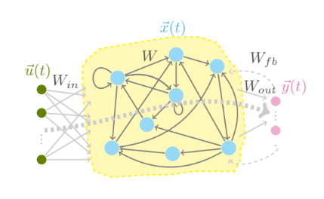

Hình . Time Warping Invariant Echo State Network

2.4 Ba kiến trúc học sâu hiệu quả cho bài toán phân loại chuỗi thời gian

2.4.1 Multilayer Perceptron (MLP)[2]

MLP là kiến trúc đơn giản được tạo bằng cách xếp chồng ba lớp nơ ron được kết nối đầy đủ. Mỗi lớp có 500 nơ-ron tuân theo hai quy tắc: sử dụng cơ chế Dropout tại mỗi lớp đầu vào để cải thiện khả năng khái quát (tỷ lệ Drop out ở lớp đầu vào, lớp ẩn và lớp softmax lần lượt là {0,1; 0,2; 0,3}) và sử dụng hàm kích hoạt ReLU để ngăn chặn sự bão hòa của đạo hàm khi mạng trở nên sâu hơn. Mạng kết thúc với một lớp softmax. Một khối lớp cơ bản được mô tả như sau:

(2.10)

*· +* **b** (2.11)

(2.12)

Với việc sử dụng kỹ thuật Drop out cho mỗi tầng trong kiến trúc của mình, MLP hứa hẹn có khả năng tránh overfitting và khái quát tốt hơn trên nhiều tập dữ liệu.

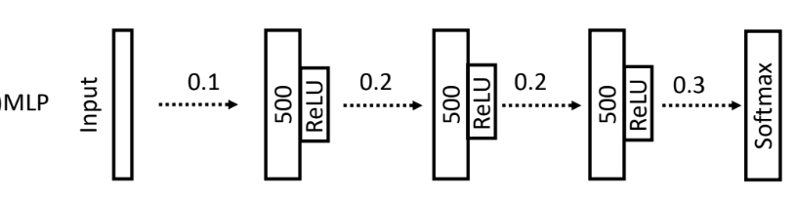

Hình . Kiến trúc của MLP

2.4.2 Fully Convolutional Neural Networks (FCN)[2]

FCN hoạt động hiệu quả đối với phân đoạn trên hình ảnh. Trong bài toán phân loại chuỗi thời gian, FCN được thực hiện dưới dạng trích xuất đặc trưng. Đầu ra cuối cùng của nó vẫn đến từ lớp softmax. Một khối chập cơ bản trong FCN bao gồm một tầng chập theo sau là tầng chuẩn hóa hàng loạt (được áp dụng để tăng tốc độ hội tụ và giúp cải thiện tổng quát hóa) và tầng kích hoạt ReLU. Phép tích chập được thực hiện bằng ba kernel 1-D với các kích thước {8, 5, 3} mà không cần bước trượt. Một khối chập cơ bản được mô tả như sau:

x + b (2.13)

(2.14)

(2.15)

Mạng FCN được xây dựng bằng cách xếp chồng ba khối chập cơ bản như trên với các kích thước bộ lọc lần lượt là {128, 256, 128} trong mỗi khối. Sau các khối chập, các đặc trưng được đưa vào một lớp tổng hợp trung bình thay vì một tầng nơ ron được kết nối đầy đủ, điều này làm giảm phần lớn số lượng trọng số. Nhãn cuối cùng được tạo bởi một tầng softmax.

Như đã nói ở phần trước, Batch normalization còn có vai trò như một dạng của regularization giúp cho việc giảm thiểu overfiting. Vì vậy, sử dụng Batch normalization cho FCN hứa hẹn sẽ đạt hiệu suất tốt hơn các phương pháp không sử dụng kỹ thật này.

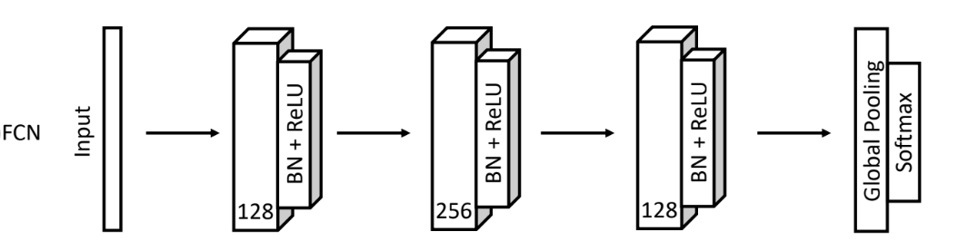

Hình . Kiến trúc của FCN

2.4.3 Residual Network (ResNet)[2]

Các mạng ResNet được mở rộng thành một cấu trúc rất sâu bằng cách thêm kết nối tắt trong mỗi khối “dư” (residual) để cho phép tính toán gradient trực tiếp qua các tầng dưới cùng của một khối “dư” trong mạng. Nó đạt được hiệu suất tối ưu trong phát hiện đối tượng và các nhiệm vụ liên quan đến thị giác máy tính khác. Trong bài toán phân loại chuỗi thời gian, chúng ta xây dựng từng khối “dư” như sau:

(2.16)

(2.17)

(2.18)

(2.19)

(2.20)

Trong đó, *Block k* là khối tích chập có số lượng bộ lọc *k*. Số lượng bộ lọc của các *Block k* lần lượt là {64, 128, 128}. ResNet được xây dựng bằng cách xếp chồng ba khối “dư” với một tầng tổng hợp trung bình và một tầng softmax.

Ngoài các thành phần cơ bản như đã đề cập ở phần trên, ResNet được mở rộng sâu hơn bằng cách thêm kết nối tắt trong mỗi khối dư để cho phép dòng gradient chảy trực tiếp qua các lớp dưới cùng. Nó đạt được hiệu suất cao trong phát hiện đối tượng và các nhiệm vụ liên quan đến nhận dạng khác.

Xếp chồng 3 khối dư cần thiết, mỗi khối có số bộ lọc cho mỗi lớp tích chập lần lượt là 64, 128, 128 cùng với một Global Average Pooling và cuối cùng là một phân loại Softmax, ta có mạng ResNet như hình sau:

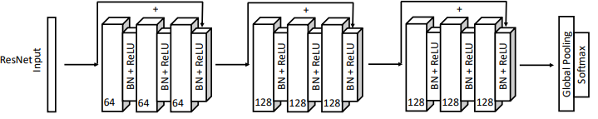

Hình . Kiến trúc của ResNet

CHƯƠNG 3 – THỰC NGHIỆM

1.1 Dữ liệu

Thực nghiệm sử dụng 113 tập dữ liệu chuỗi thời gian đơn biến của kho dữ liệu UCR 2018. Đây là những tập dữ liệu đầy đủ và mới nhất để tiến hành các thực nghiệm liên quan tới phâ loại chuỗi thời gian hiện nay.

|  |  |  |  |  |  |
| --- | --- | --- | --- | --- | --- |
| **Tên tập**  **dữ liệu** | **Số mẫu huấn luyện** | **Số mẫu kiểm tra** | **Độ dài chuỗi** | **Số lớp**  **phân loại** | **Dạng**  **dữ liệu** |
| **ACSF1** | 100 | 100 | 1460 | 10 | DEVICE |
| **Adiac** | 390 | 391 | 176 | 37 | IMAGE |
| **ArrowHead** | 36 | 175 | 251 | 3 | IMAGE |
| **Beef** | 30 | 30 | 470 | 5 | SPECTRO |
| **BeetleFly** | 20 | 20 | 512 | 2 | IMAGE |
| **BirdChicken** | 20 | 20 | 512 | 2 | IMAGE |
| **BME** | 30 | 150 | 128 | 3 | SIMULATED |
| **Car** | 60 | 60 | 577 | 4 | SENSOR |
| **CBF** | 30 | 900 | 128 | 3 | SIMULATED |
| **Chinatown** | 20 | 345 | 24 | 2 | Traffic |
| **Chlorine**  **Concentration** | 467 | 3840 | 166 | 3 | SIMULATED |
| **CinCECGTorso** | 40 | 1380 | 1639 | 4 | ECG |
| **Coffee** | 28 | 28 | 286 | 2 | SPECTRO |
| **Computers** | 250 | 250 | 720 | 2 | DEVICE |
| **CricketX** | 390 | 390 | 300 | 12 | MOTION |
| **CricketY** | 390 | 390 | 300 | 12 | MOTION |
| **CricketZ** | 390 | 390 | 300 | 12 | MOTION |
| **Crop** | 7200 | 16800 | 46 | 24 | IMAGE |
| **DiatomSize**  **Reduction** | 16 | 306 | 345 | 4 | IMAGE |
| **DistalPhalanx**  **OutlineAgeGroup** | 400 | 139 | 80 | 3 | IMAGE |
| **DistalPhalanx**  **OutlineCorrect** | 600 | 276 | 80 | 2 | IMAGE |
| **DistalPhalanxTW** | 400 | 139 | 80 | 6 | IMAGE |
| **Earthquakes** | 322 | 139 | 512 | 2 | SENSOR |
| **ECG200** | 100 | 100 | 96 | 2 | ECG |
| **ECG5000** | 500 | 4500 | 140 | 5 | ECG |
| **ECGFiveDays** | 23 | 861 | 136 | 2 | ECG |
| **ElectricDevices** | 8926 | 7711 | 96 | 7 | DEVICE |
| **EOGHorizontal**  **Signal** | 362 | 362 | 1250 | 12 | EOG |
| **EOGVertical**  **Signal** | 362 | 362 | 1250 | 12 | EOG |
| **Ethanol**  **Concentration** | 261 | 263 | 1751 | 4 | OTHER |
| **EthanolLevel** | 504 | 500 | 1751 | 4 | SPECTRO |
| **FaceAll** | 560 | 1690 | 131 | 14 | IMAGE |
| **FaceFour** | 24 | 88 | 350 | 4 | IMAGE |
| **FacesUCR** | 200 | 2050 | 131 | 14 | IMAGE |
| **FiftyWords** | 450 | 455 | 270 | 50 | IMAGE |
| **Fish** | 175 | 175 | 463 | 7 | IMAGE |
| **FordA** | 3601 | 1320 | 500 | 2 | SENSOR |
| **FordB** | 3636 | 810 | 500 | 2 | SENSOR |
| **FreezerRegular**  **Train** | 150 | 2850 | 301 | 2 | SENSOR |
| **FreezerSmall**  **Train** | 28 | 2850 | 301 | 2 | SENSOR |
| **Fungi** | 18 | 186 | 201 | 18 | OTHER |
| **GunPoint** | 50 | 150 | 150 | 2 | MOTION |
| **GunPointAge**  **Span** | 135 | 316 | 150 | 2 | MOTION |
| **GunPointMale**  **VersusFemale** | 135 | 316 | 150 | 2 | MOTION |
| **GunPointOld**  **VersusYoung** | 135 | 316 | 150 | 2 | MOTION |
| **Ham** | 109 | 105 | 431 | 2 | SPECTRO |
| **HandOutlines** | 1000 | 370 | 2709 | 2 | IMAGE |
| **Haptics** | 155 | 308 | 1092 | 5 | MOTION |
| **Herring** | 64 | 64 | 512 | 2 | IMAGE |
| **HouseTwenty** | 34 | 101 | 3000 | 2 | DEVICE |
| **InlineSkate** | 100 | 550 | 1882 | 7 | MOTION |
| **InsectEPG**  **RegularTrain** | 62 | 249 | 601 | 3 | EPG |
| **InsectEPG**  **SmallTrain** | 17 | 249 | 601 | 3 | EPG |
| **InsectWingbeat**  **Sound** | 220 | 1980 | 256 | 11 | SENSOR |
| **ItalyPower**  **Demand** | 67 | 1029 | 24 | 2 | SENSOR |
| **LargeKitchen**  **Appliances** | 375 | 375 | 720 | 3 | DEVICE |
| **Lightning2** | 60 | 61 | 637 | 2 | SENSOR |
| **Lightning7** | 70 | 73 | 319 | 7 | SENSOR |
| **Mallat** | 55 | 2345 | 1024 | 8 | SIMULATED |
| **Meat** | 60 | 60 | 448 | 3 | SPECTRO |
| **MedicalImages** | 381 | 760 | 99 | 10 | IMAGE |
| **MiddlePhalanx**  **OutlineAgeGroup** | 400 | 154 | 80 | 3 | IMAGE |
| **MiddlePhalanx**  **OutlineCorrect** | 600 | 291 | 80 | 2 | IMAGE |
| **MiddlePhalanx**  **TW** | 399 | 154 | 80 | 6 | IMAGE |
| **MixedShapes** | 500 | 2425 | 1024 | 5 | IMAGE |
| **MixedShapes**  **SmallTrain** | 100 | 2425 | 1024 | 5 | IMAGE |
| **MoteStrain** | 20 | 1252 | 84 | 2 | SENSOR |
| **NonInvasiveFetalECGThorax1** | 1800 | 1965 | 750 | 42 | ECG |
| **NonInvasiveFetalECGThorax2** | 1800 | 1965 | 750 | 42 | ECG |
| **OliveOil** | 30 | 30 | 570 | 4 | SPECTRO |
| **OSULeaf** | 200 | 242 | 427 | 6 | IMAGE |
| **Phalanges**  **OutlinesCorrect** | 1800 | 858 | 80 | 2 | IMAGE |
| **Phoneme** | 214 | 1896 | 1024 | 39 | SOUND |
| **PigAirway**  **Pressure** | 104 | 208 | 2000 | 52 | HEMODYNAMICS |
| **PigArt**  **Pressure** | 104 | 208 | 2000 | 52 | HEMODYNAMICS |
| **PigCVP** | 104 | 208 | 2000 | 52 | HEMODYNAMICS |
| **Plane** | 105 | 105 | 144 | 7 | SENSOR |
| **PowerCons** | 180 | 180 | 144 | 2 | DEVICE |
| **ProximalPhalanx**  **OutlineAgeGroup** | 400 | 205 | 80 | 3 | IMAGE |
| **ProximalPhalanx**  **OutlineCorrect** | 600 | 291 | 80 | 2 | IMAGE |
| **ProximalPhalanx**  **TW** | 400 | 205 | 80 | 6 | IMAGE |
| **Refrigeration**  **Devices** | 375 | 375 | 720 | 3 | DEVICE |
| **Rock** | 20 | 50 | 2844 | 4 | SPECTRO |
| **ScreenType** | 375 | 375 | 720 | 3 | DEVICE |
| **SemgHand**  **GenderCh2** | 300 | 600 | 1500 | 2 | SPECTRO |
| **SemgHand**  **MovementCh2** | 450 | 450 | 1500 | 6 | SPECTRO |
| **SemgHand**  **SubjectCh2** | 450 | 450 | 1500 | 5 | SPECTRO |
| **ShapeletSim** | 20 | 180 | 500 | 2 | SIMULATED |
| **ShapesAll** | 600 | 600 | 512 | 60 | IMAGE |
| **SmallKitchen**  **Appliances** | 375 | 375 | 720 | 3 | DEVICE |
| **SmoothSubspace** | 150 | 150 | 15 | 3 | SIMULATED |
| **SonyAIBO**  **RobotSurface1** | 20 | 601 | 70 | 2 | SENSOR |
| **SonyAIBO**  **RobotSurface2** | 27 | 953 | 65 | 2 | SENSOR |
| **StarlightCurves** | 1000 | 8236 | 1024 | 3 | SENSOR |
| **Strawberry** | 613 | 370 | 235 | 2 | SPECTRO |
| **SwedishLeaf** | 500 | 625 | 128 | 15 | IMAGE |
| **Symbols** | 25 | 995 | 398 | 6 | IMAGE |
| **SyntheticControl** | 300 | 300 | 60 | 6 | SIMULATED |
| **ToeSegmentation1** | 40 | 228 | 277 | 2 | MOTION |
| **ToeSegmentation2** | 36 | 130 | 343 | 2 | MOTION |
| **Trace** | 100 | 100 | 275 | 4 | SENSOR |
| **TwoLeadECG** | 23 | 1139 | 82 | 2 | ECG |
| **TwoPatterns** | 1000 | 4000 | 128 | 4 | SIMULATED |
| **UMD** | 36 | 144 | 150 | 3 | SIMULATED |
| **UWaveGesture**  **LibraryAll** | 896 | 3582 | 945 | 8 | MOTION |
| **UWaveGesture**  **LibraryX** | 896 | 3582 | 315 | 8 | MOTION |
| **UWaveGesture**  **LibraryY** | 896 | 3582 | 315 | 8 | MOTION |
| **UWaveGesture**  **LibraryZ** | 896 | 3582 | 315 | 8 | MOTION |
| **Wafer** | 1000 | 6164 | 152 | 2 | SENSOR |
| **Wine** | 57 | 54 | 234 | 2 | SPECTRO |
| **WordSynonyms** | 267 | 638 | 270 | 25 | IMAGE |
| **Worms** | 181 | 77 | 900 | 5 | MOTION |
| **WormsTwoClass** | 181 | 77 | 900 | 2 | MOTION |
| **Yoga** | 300 | 3000 | 426 | 2 | IMAGE |

Bảng . Mô tả thuộc tính dữ liệu thực nghiệm

1.2 Phương pháp đánh giá

|  |  |  |
| --- | --- | --- |
| **Dự đoán**  **Thực tế** | **Dự đoán mẫu là**  **dương tính** | **Dự đoán mẫu là**  **âm tính** |
| **Mẫu thực sự là dương tính** | True Positive (TP) | False Negative (FN) |
| **Mẫu thực sự là âm tính** | False Positive (FP) | True Negative (TN) |

Bảng . Mô tả các lớp mẫu dữ liệu thực nghiệm

Chúng ta đánh giá thực nghiệm dựa trên so sánh các chỉ số sau với các kết quả tương ứng từ tiền thực nghiệm của Hassan Ismail Fawaz, Germain Forestier, Jonathan Weber, Lhassane Idoumghar và Pierre-Alain Muller:

* + **Accuracy** (**Acc**): Tỷ lệ giữa kết quả dự đoán chính xác (True) và tổng của tất cả các dự đoán.

(3.1)

* + **Precision** (**Pre**): Tỉ lệ giữa tất cả các dự đoán True Positive chia cho tất cả các dự đoán Positive.

(3.2)

* + **Recall** (**Rec**): Tỉ lệ giữa True Positive chia cho tất cả các Postive thực sự.

(3.3)

* + **Train time (TrT):** Thời gian huấn luyện mạng trên tập huần luyện.

2.3 Kết quả

Thực nghiệm so sánh được tiến hành với giải thuật gốc của Zhiguang Wang, Weizhong Yan và Tim Oates chạy trên GPU Tesla K80 của Google cho kết quả như sau:

Bảng . Mô tả kết quả thực nghiệm

|  |  |  |  |  |  |  |  |  |  |
| --- | --- | --- | --- | --- | --- | --- | --- | --- | --- |
| **Tên**  **phân**  **loại** | **Tên tập dữ liệu** | **Nhóm tác giả**  **tiền thực nghiệm** | | | | **Thực nghiệm**  **của bản thân** | | | |
| **Pre** | **Acc** | **Rec** | **TrT** | **Pre** | **Acc** | **Rec** | **TrT** |
| MLP | ACSF1 | 0.6243 | 0.57 | 0.57 | 488.3 | 0.517 | 0.49 | 0.49 | 433.3 |
| Adiac | 0.4003 | 0.3632 | 0.3667 | 690.2 | 0.1874 | 0.2199 | 0.2204 | 816.1 |
| ArrowHead | 0.7821 | 0.7771 | 0.781 | 920.5 | 0.7013 | 0.68 | 0.674 | 925.8 |
| Beef | 0.7367 | 0.6667 | 0.6667 | 286.7 | 0.78 | 0.7333 | 0.7333 | 365.9 |
| BeetleFly | 0.9167 | 0.9 | 0.9 | 284.5 | 0.8846 | 0.85 | 0.85 | 368 |
| BirdChicken | 0.8125 | 0.8 | 0.8 | 284.7 | 0.6 | 0.6 | 0.6 | 368.5 |
| BME | 0.9399 | 0.9267 | 0.9267 | 822.4 | 0.8981 | 0.8533 | 0.8533 | 647.4 |
| Car | 0.7892 | 0.7667 | 0.768 | 297.4 | 0.7622 | 0.75 | 0.7689 | 379.4 |
| CBF | 0.8855 | 0.8689 | 0.8696 | 1601.1 | 0.8744 | 0.8567 | 0.8573 | 2580.9 |
| Chinatown | 0.8565 | 0.8921 | 0.9091 | 1756.7 | 0.9608 | 0.9767 | 0.9839 | 2122.8 |
| ChlorineConcentration | 0.7892 | 0.8063 | 0.7601 | 3040.2 | 0.617 | 0.5482 | 0.3965 | 2410.1 |
| CinCECGTorso | 0.8654 | 0.842 | 0.8429 | 3412.9 | 0.8624 | 0.8304 | 0.8316 | 3078.4 |
| Coffee | 0.9688 | 0.9643 | 0.9615 | 380.8 | 0.9643 | 0.9643 | 0.9667 | 456.4 |
| Computers | 0.5487 | 0.548 | 0.548 | 716.8 | 0.5627 | 0.56 | 0.56 | 649.2 |
| CricketX | 0.6114 | 0.5872 | 0.5957 | 1092 | 0.5722 | 0.5564 | 0.5683 | 861.2 |
| CricketY | 0.6424 | 0.5949 | 0.5954 | 1110.5 | 0.6156 | 0.5897 | 0.5911 | 861.9 |
| CricketZ | 0.6333 | 0.6308 | 0.622 | 1100.4 | 0.5817 | 0.5538 | 0.5518 | 858.8 |

|  |  |  |  |  |  |  |  |  |  |
| --- | --- | --- | --- | --- | --- | --- | --- | --- | --- |
| **Tên phânloại** | **Tên tập dữ liệu** | **Nhóm tác giả**  **tiền thực nghiệm** | | | | **Thực nghiệm**  **của bản thân** | | | |
| **Pre** | **Acc** | **Rec** | **TrT** | **Pre** | **Acc** | **Rec** | **TrT** |
| MLP | Crop | 0.6561 | 0.5915 | 0.5915 | 25613.9 | 0.6977 | 0.7067 | 0.7067 | 13037.3 |
| DiatomSizeReduction | 0.9511 | 0.9379 | 0.8708 | 1818 | 0.6645 | 0.8824 | 0.742 | 2556.7 |
| DistalPhalanxOutlineAgeGroup | 0.6106 | 0.6403 | 0.6606 | 963.7 | 0.7505 | 0.7626 | 0.7898 | 610.5 |
| DistalPhalanxOutlineCorrect | 0.7449 | 0.7319 | 0.6994 | 932.8 | 0.7559 | 0.7101 | 0.6634 | 965.9 |
| DistalPhalanxTW | 0.4826 | 0.6115 | 0.4996 | 609.9 | 0.5713 | 0.7194 | 0.5486 | 625 |
| Earthquakes | 0.5798 | 0.7338 | 0.5283 | 865.4 | 0.5769 | 0.741 | 0.5141 | 639.7 |
| ECG200 | 0.9044 | 0.91 | 0.8993 | 443.6 | 0.8787 | 0.88 | 0.8576 | 382.5 |
| ECG5000 | 0.6461 | 0.9313 | 0.5678 | 1999.3 | 0.7158 | 0.9407 | 0.5547 | 3556.5 |
| ECGFiveDays | 0.9791 | 0.9791 | 0.9791 | 2216.7 | 0.9111 | 0.9106 | 0.9107 | 4658.2 |
| ElectricDevices | 0.5601 | 0.5822 | 0.4913 | 23645 | 0.535 | 0.5811 | 0.5099 | 12977.8 |
| EOGHorizontalSignal | 0.4776 | 0.4337 | 0.4326 | 1040.1 | 0.4751 | 0.4613 | 0.4614 | 839.9 |
| EOGVerticalSignal | 0.3711 | 0.4006 | 0.4 | 1104.9 | 0.3684 | 0.4033 | 0.4024 | 852.1 |
| EthanolLevel | 0.0854 | 0.248 | 0.25 | 1459.3 | 0.4169 | 0.388 | 0.3868 | 1111.2 |
| FaceAll | 0.7937 | 0.7982 | 0.8642 | 1260.7 | 0.7788 | 0.8166 | 0.8506 | 1739.1 |
| FaceFour | 0.8471 | 0.8409 | 0.8519 | 519 | 0.8158 | 0.8068 | 0.8213 | 654.7 |
| FacesUCR | 0.8313 | 0.8366 | 0.8029 | 910.6 | 0.7548 | 0.7493 | 0.6965 | 1756 |
| FiftyWords | 0.5868 | 0.7099 | 0.5879 | 851.2 | 0.5779 | 0.6857 | 0.5536 | 995.6 |

|  |  |  |  |  |  |  |  |  |  |
| --- | --- | --- | --- | --- | --- | --- | --- | --- | --- |
| **Tên phân**  **loại** | **Tên tập dữ liệu** | **Nhóm tác giả**  **tiền thực nghiệm** | | | | **Thực nghiệm**  **của bản thân** | | | |
| **Pre** | **Acc** | **Rec** | **TrT** | **Pre** | **Acc** | **Rec** | **TrT** |
| MLP | Fish | 0.8658 | 0.84 | 0.8424 | 508.6 | 0.7372 | 0.7143 | 0.7175 | 492 |
| FordA | 0.8265 | 0.8265 | 0.8268 | 8536.4 | 0.8511 | 0.85 | 0.851 | 4522.1 |
| FordB | 0.7189 | 0.7185 | 0.7183 | 8355 | 0.7183 | 0.7074 | 0.7063 | 4211.5 |
| FreezerRegularTrain | 0.9156 | 0.9081 | 0.9081 | 2061 | 0.8205 | 0.82 | 0.82 | 1712.5 |
| FreezerSmallTrain | 0.692 | 0.6919 | 0.6919 | 11935.6 | 0.6853 | 0.6853 | 0.6853 | 10605.8 |
| Fungi | 0.891 | 0.8387 | 0.8451 | 2104.9 | 0.8636 | 0.8172 | 0.8332 | 1622.4 |
| GunPoint | 0.9401 | 0.94 | 0.9399 | 611.1 | 0.8136 | 0.8067 | 0.8057 | 357 |
| GunPointAgeSpan | 0.9338 | 0.9335 | 0.9337 | 647.3 | 0.8928 | 0.8861 | 0.8853 | 411.3 |
| GunPointMaleVersusFemale | 0.9808 | 0.981 | 0.9819 | 602.3 | 0.9807 | 0.981 | 0.9816 | 408.2 |
| GunPointOldVersusYoung | 0.9348 | 0.9333 | 0.9321 | 643.2 | 0.9206 | 0.9206 | 0.9203 | 409.4 |
| Ham | 0.7152 | 0.7143 | 0.713 | 315.4 | 0.7152 | 0.7143 | 0.713 | 317.8 |
| HandOutlines | 0.9142 | 0.9081 | 0.8854 | 2581.8 | 0.9262 | 0.9297 | 0.9204 | 933.4 |
| Haptics | 0.4226 | 0.4318 | 0.4318 | 625.2 | 0.435 | 0.4545 | 0.4541 | 395.7 |
| Herring | 0.4591 | 0.5 | 0.4636 | 317.1 | 0.625 | 0.5938 | 0.6215 | 307.5 |
| HouseTwenty | 0.7365 | 0.7227 | 0.7388 | 652.9 | 0.7753 | 0.7731 | 0.7823 | 431.7 |
| InlineSkate | 0.3804 | 0.3345 | 0.3496 | 858.7 | 0.362 | 0.3182 | 0.3311 | 526.7 |
| InsectEPGRegularTrain | 0.577 | 0.6426 | 0.5879 | 799.8 | 0.5722 | 0.6426 | 0.587 | 530.3 |

|  |  |  |  |  |  |  |  |  |  |
| --- | --- | --- | --- | --- | --- | --- | --- | --- | --- |
| **Tên phân**  **loại** | **Tên tập dữ liệu** | **Nhóm tác giả**  **tiền thực nghiệm** | | | | **Thực nghiệm**  **của bản thân** | | | |
| **Pre** | **Acc** | **Rec** | **TrT** | **Pre** | **Acc** | **Rec** | **TrT** |
| MLP | InsectEPGSmallTrain | 0.5929 | 0.6426 | 0.6004 | 2711.6 | 0.6121 | 0.6506 | 0.6103 | 1570 |
| InsectWingbeatSound | 0.6147 | 0.6116 | 0.6116 | 932.2 | 0.6519 | 0.6414 | 0.6414 | 1105.9 |
| ItalyPowerDemand | 0.9511 | 0.9504 | 0.9505 | 1069.5 | 0.9614 | 0.9611 | 0.9612 | 1372.2 |
| LargeKitchenAppliances | 0.4569 | 0.4613 | 0.4613 | 1075.2 | 0.4924 | 0.496 | 0.496 | 542.2 |
| Lightning2 | 0.6872 | 0.6885 | 0.6824 | 486.2 | 0.7399 | 0.7377 | 0.7305 | 292.3 |
| Lightning7 | 0.6123 | 0.6438 | 0.6532 | 451.1 | 0.6117 | 0.6712 | 0.6531 | 296.1 |
| Mallat | 0.9337 | 0.9164 | 0.917 | 4231.8 | 0.9332 | 0.9113 | 0.912 | 2768.6 |
| Meat | 0.9231 | 0.9 | 0.9 | 289 | 0.4921 | 0.6333 | 0.6333 | 255.7 |
| MedicalImages | 0.6954 | 0.7276 | 0.6867 | 787.2 | 0.6323 | 0.6684 | 0.6348 | 713.5 |
| MiddlePhalanxOutlineAgeGroup | 0.4489 | 0.5325 | 0.422 | 1019.1 | 0.5607 | 0.6039 | 0.4818 | 414.1 |
| MiddlePhalanxOutlineCorrect | 0.7661 | 0.7663 | 0.7715 | 931.7 | 0.76 | 0.7148 | 0.6779 | 680.5 |
| MiddlePhalanxTW | 0.3727 | 0.539 | 0.3771 | 623.1 | 0.4315 | 0.6169 | 0.4452 | 655.6 |
| MixedShapesRegularTrain | 0.9039 | 0.906 | 0.9114 | 2477.2 | 0.9062 | 0.9068 | 0.912 | 2471.8 |
| MixedShapesSmallTrain | 0.8449 | 0.8429 | 0.8533 | 2556.1 | 0.8365 | 0.8297 | 0.8425 | 3070.4 |
| MoteStrain | 0.856 | 0.857 | 0.8567 | 5256.5 | 0.8688 | 0.8698 | 0.8697 | 4860.1 |
| NonInvasiveFetalECGThorax1 | 0.9127 | 0.9125 | 0.9126 | 5022.9 | 0.8927 | 0.888 | 0.8872 | 3513.6 |
| NonInvasiveFetalECGThorax2 | 0.9191 | 0.9196 | 0.9169 | 5354.9 | 0.9108 | 0.9094 | 0.9082 | 3524.8 |

|  |  |  |  |  |  |  |  |  |  |
| --- | --- | --- | --- | --- | --- | --- | --- | --- | --- |
| **Tên phân**  **loại** | **Tên tập dữ liệu** | **Nhóm tác giả**  **tiền thực nghiệm** | | | | **Thực nghiệm**  **của bản thân** | | | |
| **Pre** | **Acc** | **Rec** | **TrT** | **Pre** | **Acc** | **Rec** | **TrT** |
| MLP | OliveOil | 0.7375 | 0.7 | 0.5639 | 290.4 | 0.1 | 0.4 | 0.25 | 371.2 |
| OSULeaf | 0.5642 | 0.5537 | 0.5554 | 387.8 | 0.5626 | 0.5455 | 0.5544 | 572.7 |
| PhalangesOutlinesCorrect | 0.7283 | 0.7413 | 0.7329 | 4393 | 0.7294 | 0.7145 | 0.6544 | 2385 |
| Phoneme | 0.048 | 0.0997 | 0.0446 | 1539.1 | 0.0473 | 0.0934 | 0.0397 | 1859.2 |
| PigAirwayPressure | 0.0673 | 0.0673 | 0.0673 | 586.7 | 0.0432 | 0.0481 | 0.0481 | 650.1 |
| PigArtPressure | 0.1161 | 0.101 | 0.101 | 585.4 | 0.0955 | 0.1058 | 0.1058 | 652.1 |
| PigCVP | 0.0805 | 0.0721 | 0.0721 | 590.2 | 0.1047 | 0.0865 | 0.0865 | 656.5 |
| Plane | 0.9832 | 0.981 | 0.9821 | 300.6 | 0.9609 | 0.9619 | 0.9637 | 463.9 |
| PowerCons | 0.9787 | 0.9778 | 0.9778 | 532.2 | 0.9737 | 0.9722 | 0.9722 | 490.1 |
| ProximalPhalanxOutlineAgeGroup | 0.7764 | 0.8585 | 0.7347 | 625.2 | 0.7807 | 0.8634 | 0.818 | 644 |
| ProximalPhalanxOutlineCorrect | 0.6302 | 0.6942 | 0.5923 | 932.8 | 0.7394 | 0.756 | 0.655 | 935.3 |
| ProximalPhalanxTW | 0.4615 | 0.7756 | 0.4669 | 602.1 | 0.3876 | 0.7951 | 0.4468 | 643.9 |
| RefrigerationDevices | 0.3926 | 0.3893 | 0.3893 | 1102.9 | 0.3612 | 0.36 | 0.36 | 863.3 |
| Rock | 0.9149 | 0.88 | 0.9048 | 581.9 | 0.9197 | 0.9 | 0.9167 | 561.9 |
| ScreenType | 0.4095 | 0.4053 | 0.4053 | 1055.8 | 0.3991 | 0.3947 | 0.3947 | 861.8 |
| SemgHandGenderCh2 | 0.8144 | 0.83 | 0.8374 | 1033.4 | 0.81 | 0.82 | 0.8385 | 974.6 |
| SemgHandMovementCh2 | 0.4615 | 0.4156 | 0.4156 | 1379.2 | 0.4591 | 0.4333 | 0.4333 | 1062.9 |

|  |  |  |  |  |  |  |  |  |  |
| --- | --- | --- | --- | --- | --- | --- | --- | --- | --- |
| **Tên phân**  **loại** | **Tên tập dữ liệu** | **Nhóm tác giả**  **tiền thực nghiệm** | | | | **Thực nghiệm**  **của bản thân** | | | |
| **Pre** | **Acc** | **Rec** | **TrT** | **Pre** | **Acc** | **Rec** | **TrT** |
| MLP | SemgHandSubjectCh2 | 0.8443 | 0.8422 | 0.8422 | 1335.9 | 0.8152 | 0.8089 | 0.8089 | 1066.9 |
| ShapeletSim | 0.5351 | 0.5333 | 0.5333 | 677.5 | 0.5407 | 0.5389 | 0.5389 | 993.3 |
| ShapesAll | 0.7861 | 0.78 | 0.78 | 1785.4 | 0.748 | 0.73 | 0.73 | 1230.8 |
| SmallKitchenAppliances | 0.3903 | 0.384 | 0.384 | 1078.5 | 0.432 | 0.432 | 0.432 | 552.8 |
| SmoothSubspace | 0.9678 | 0.9667 | 0.9667 | 443.9 | 0.7723 | 0.7733 | 0.7733 | 269.8 |
| SonyAIBORobotSurface1 | 0.7866 | 0.7121 | 0.7454 | 2769 | 0.7773 | 0.6922 | 0.7279 | 2183.8 |
| SonyAIBORobotSurface2 | 0.8246 | 0.8342 | 0.8246 | 4242.3 | 0.8383 | 0.8468 | 0.8369 | 3404.6 |
| StarLightCurves | 0.9335 | 0.9553 | 0.939 | 7081.4 | 0.8141 | 0.834 | 0.891 | 4643.2 |
| Strawberry | 0.9509 | 0.9595 | 0.9634 | 1581.3 | 0.8008 | 0.7784 | 0.8227 | 731.2 |
| SwedishLeaf | 0.8513 | 0.848 | 0.851 | 885.1 | 0.8046 | 0.7856 | 0.79 | 781.4 |
| Symbols | 0.8547 | 0.8462 | 0.8421 | 2646.5 | 0.8818 | 0.8663 | 0.8619 | 3680.7 |
| SyntheticControl | 0.972 | 0.97 | 0.97 | 834.9 | 0.9661 | 0.9633 | 0.9633 | 477.5 |
| ToeSegmentation1 | 0.5682 | 0.5702 | 0.5676 | 496.1 | 0.5911 | 0.5921 | 0.5912 | 537.7 |
| ToeSegmentation2 | 0.6546 | 0.7154 | 0.7449 | 488.4 | 0.6697 | 0.7538 | 0.7524 | 565.1 |
| Trace | 0.8087 | 0.8 | 0.8097 | 282 | 0.5901 | 0.58 | 0.5814 | 280 |
| TwoLeadECG | 0.7895 | 0.7471 | 0.7473 | 3011.1 | 0.6858 | 0.6471 | 0.6473 | 6008 |
| TwoPatterns | 0.9519 | 0.952 | 0.9522 | 4260.5 | 0.8871 | 0.887 | 0.8871 | 2922.3 |

|  |  |  |  |  |  |  |  |  |  |
| --- | --- | --- | --- | --- | --- | --- | --- | --- | --- |
| **Tên phân loại** | **Tên tập dữ liệu** | **Nhóm tác giả**  **tiền thực nghiệm** | | | | **Thực nghiệm**  **của bản thân** | | | |
| **Pre** | **Acc** | **Rec** | **TrT** | **Pre** | **Acc** | **Rec** | **TrT** |
| MLP | UMD | 0.9379 | 0.9375 | 0.9375 | 822.1 | 0.8941 | 0.8889 | 0.8889 | 678.7 |
| UWaveGestureLibraryAll | 0.9529 | 0.9517 | 0.9518 | 3883.8 | 0.9546 | 0.9534 | 0.9534 | 3713.2 |
| UWaveGestureLibraryX | 0.7521 | 0.7688 | 0.7665 | 4040.5 | 0.7345 | 0.761 | 0.7583 | 3284.9 |
| UWaveGestureLibraryY | 0.699 | 0.7038 | 0.7043 | 3810.4 | 0.6846 | 0.6879 | 0.6888 | 3272.9 |
| UWaveGestureLibraryZ | 0.6829 | 0.6985 | 0.7003 | 3817.3 | 0.6914 | 0.7063 | 0.7081 | 3305.5 |
| Wafer | 0.9885 | 0.9959 | 0.9905 | 5362.4 | 0.9861 | 0.9951 | 0.9887 | 5062.1 |
| Wine | 0.6615 | 0.6296 | 0.6296 | 327.3 | 0.25 | 0.5 | 0.5 | 489.5 |
| WordSynonyms | 0.539 | 0.5956 | 0.4498 | 951.3 | 0.4661 | 0.5643 | 0.4161 | 915.5 |
| Worms | 0.4644 | 0.4416 | 0.4031 | 513 | 0.604 | 0.5714 | 0.5339 | 464.1 |
| WormsTwoClass | 0.6166 | 0.6234 | 0.6174 | 482.8 | 0.6264 | 0.6234 | 0.6288 | 466.3 |
| Yoga | 0.8574 | 0.8567 | 0.8543 | 2268.4 | 0.8017 | 0.8003 | 0.7965 | 2491.3 |
| FCN | ACSF1 | 0.9136 | 0.91 | 0.91 | 382.5 | 0.906 | 0.9 | 0.9 | 538.5 |
| Adiac | 0.8763 | 0.8517 | 0.8582 | 881 | 0.8677 | 0.8465 | 0.8504 | 505.8 |
| ArrowHead | 0.8634 | 0.8514 | 0.8642 | 678.1 | 0.8718 | 0.8571 | 0.8676 | 377.3 |
| Beef | 0.6891 | 0.6667 | 0.6667 | 338.4 | 0.72 | 0.7 | 0.7 | 160.6 |
| BeetleFly | 1 | 1 | 1 | 337.5 | 0.9167 | 0.9 | 0.9 | 145.7 |
| BirdChicken | 1 | 1 | 1 | 246.7 | 1 | 1 | 1 | 143.5 |

|  |  |  |  |  |  |  |  |  |  |
| --- | --- | --- | --- | --- | --- | --- | --- | --- | --- |
| **Tên phân loại** | **Tên tập dữ liệu** | **Nhóm tác giả**  **tiền thực nghiệm** | | | | **Thực nghiệm**  **của bản thân** | | | |
| **Pre** | **Acc** | **Rec** | **TrT** | **Pre** | **Acc** | **Rec** | **TrT** |
| FCN | BME | 0.8318 | 0.8333 | 0.8333 | 577.9 | 0.8662 | 0.8667 | 0.8667 | 263.5 |
| Car | 0.9186 | 0.9167 | 0.9174 | 360 | 0.8975 | 0.9 | 0.8981 | 225.2 |
| CBF | 0.9946 | 0.9944 | 0.9944 | 2162.5 | 0.9945 | 0.9944 | 0.9945 | 1588 |
| Chinatown | 0.9676 | 0.9796 | 0.9826 | 1337.5 | 0.9676 | 0.9796 | 0.9826 | 1234.5 |
| ChlorineConcentration | 0.8128 | 0.8148 | 0.7653 | 2376.7 | 0.8108 | 0.8221 | 0.7798 | 1897.6 |
| CinCECGTorso | 0.8373 | 0.8348 | 0.8346 | 2311.1 | 0.8183 | 0.8145 | 0.8145 | 3686.2 |
| Coffee | 1 | 1 | 1 | 468.7 | 1 | 1 | 1 | 307.8 |
| Computers | 0.8202 | 0.82 | 0.82 | 599.6 | 0.8282 | 0.828 | 0.828 | 1092.8 |
| CricketX | 0.7919 | 0.7846 | 0.7876 | 834.3 | 0.807 | 0.7949 | 0.7993 | 963.3 |
| CricketY | 0.7763 | 0.7795 | 0.7837 | 877.8 | 0.7995 | 0.7872 | 0.7906 | 969.8 |
| CricketZ | 0.801 | 0.8077 | 0.7996 | 840.1 | 0.7927 | 0.8 | 0.7885 | 963.4 |
| Crop | 0.7275 | 0.736 | 0.736 | 18013.5 | 0.7317 | 0.7386 | 0.7386 | 8323 |
| DiatomSizeReduction | 0.0774 | 0.3007 | 0.25 | 2240.1 | 0.0754 | 0.3007 | 0.25 | 1527.2 |
| DistalPhalanx  OutlineAgeGroup | 0.6969 | 0.7266 | 0.7434 | 539.1 | 0.6826 | 0.705 | 0.7451 | 447.8 |
| DistalPhalanxOutlineCorrect | 0.7447 | 0.7428 | 0.7186 | 1185.9 | 0.7658 | 0.7681 | 0.7516 | 678.1 |
| DistalPhalanxTW | 0.6523 | 0.7122 | 0.5884 | 550.4 | 0.5628 | 0.6547 | 0.5312 | 451 |
| Earthquakes | 0.5446 | 0.7194 | 0.5187 | 627.9 | 0.5866 | 0.7194 | 0.5566 | 925.8 |

|  |  |  |  |  |  |  |  |  |  |
| --- | --- | --- | --- | --- | --- | --- | --- | --- | --- |
| **Tên phân loại** | **Tên tập dữ liệu** | **Nhóm tác giả**  **tiền thực nghiệm** | | | | **Thực nghiệm**  **của bản thân** | | | |
| **Pre** | **Acc** | **Rec** | **TrT** | **Pre** | **Acc** | **Rec** | **TrT** |
| FCN | ECG200 | 0.8957 | 0.9 | 0.8854 | 232.3 | 0.8824 | 0.89 | 0.8776 | 262.7 |
| ECG5000 | 0.7137 | 0.9393 | 0.5507 | 2482.9 | 0.7184 | 0.9409 | 0.5364 | 2526 |
| ECGFiveDays | 0.9873 | 0.9872 | 0.9872 | 2850.6 | 0.9861 | 0.9861 | 0.9861 | 2879.4 |
| ElectricDevices | 0.6725 | 0.6987 | 0.6034 | 17377.4 | 0.6848 | 0.7079 | 0.6171 | 10204.6 |
| EOGHorizontalSignal | 0.6266 | 0.5442 | 0.5452 | 1027.3 | 0.6468 | 0.5691 | 0.5697 | 2433.8 |
| EOGVerticalSignal | 0.4684 | 0.4448 | 0.4458 | 1041.3 | 0.4734 | 0.4503 | 0.4518 | 2436.3 |
| EthanolLevel | 0.3593 | 0.268 | 0.2661 | 1579.5 | 0.6498 | 0.632 | 0.6315 | 4419.9 |
| FaceAll | 0.9197 | 0.9509 | 0.9632 | 1548.3 | 0.9185 | 0.9107 | 0.9481 | 1339.3 |
| FaceFour | 0.9335 | 0.9205 | 0.9257 | 412.4 | 0.932 | 0.9205 | 0.9274 | 423.9 |
| FacesUCR | 0.9465 | 0.9454 | 0.9089 | 1071 | 0.9446 | 0.9468 | 0.9156 | 1233.6 |
| FiftyWords | 0.5363 | 0.6396 | 0.4897 | 1169.2 | 0.5692 | 0.6571 | 0.5025 | 1030.8 |
| Fish | 0.9548 | 0.9543 | 0.9546 | 401.7 | 0.9544 | 0.9543 | 0.956 | 600.6 |
| FordA | 0.9174 | 0.9174 | 0.9178 | 6798.3 | 0.9173 | 0.9174 | 0.9178 | 6051.8 |
| FordB | 0.7741 | 0.7741 | 0.774 | 6415.7 | 0.7778 | 0.7778 | 0.7777 | 5833.8 |
| FreezerRegularTrain | 0.9969 | 0.9968 | 0.9968 | 1489.4 | 0.9962 | 0.9961 | 0.9961 | 1063.6 |
| FreezerSmallTrain | 0.7258 | 0.7053 | 0.7053 | 8668.2 | 0.8629 | 0.8547 | 0.8547 | 4138 |
| Fungi | 0.0021 | 0.0054 | 0.0079 | 1809.3 | 0.0081 | 0.0645 | 0.0635 | 757.3 |

|  |  |  |  |  |  |  |  |  |  |
| --- | --- | --- | --- | --- | --- | --- | --- | --- | --- |
| **Tên phân loại** | **Tên tập dữ liệu** | **Nhóm tác giả**  **tiền thực nghiệm** | | | | **Thực nghiệm**  **của bản thân** | | | |
| **Pre** | **Acc** | **Rec** | **TrT** | **Pre** | **Acc** | **Rec** | **TrT** |
| FCN | GunPoint | 1 | 1 | 1 | 460.2 | 1 | 1 | 1 | 349.4 |
| GunPointAgeSpan | 0.9969 | 0.9968 | 0.9968 | 454.7 | 0.9937 | 0.9937 | 0.9937 | 427.6 |
| GunPointMaleVersusFemale | 0.9967 | 0.9968 | 0.997 | 452.8 | 0.9967 | 0.9968 | 0.997 | 425.8 |
| GunPointOldVersusYoung | 0.9911 | 0.9905 | 0.99 | 481.3 | 0.9911 | 0.9905 | 0.99 | 424.7 |
| Ham | 0.6979 | 0.6952 | 0.6966 | 369.7 | 0.7388 | 0.7333 | 0.7353 | 426.4 |
| HandOutlines | 0.7664 | 0.7027 | 0.7646 | 3905.6 | 0.9145 | 0.9054 | 0.88 | 10782 |
| Haptics | 0.4974 | 0.487 | 0.4859 | 529.6 | 0.4904 | 0.4903 | 0.4885 | 1190.9 |
| Herring | 0.6603 | 0.6563 | 0.6012 | 381 | 0.6151 | 0.625 | 0.6174 | 368.5 |
| HouseTwenty | 0.9859 | 0.9832 | 0.98 | 467.9 | 0.9859 | 0.9832 | 0.98 | 797.9 |
| InlineSkate | 0.3443 | 0.3382 | 0.3481 | 853.3 | 0.3268 | 0.3273 | 0.3453 | 1992.3 |
| InsectEPGRegularTrain | 1 | 1 | 1 | 559.6 | 0.9972 | 0.996 | 0.9921 | 644.3 |
| InsectEPGSmallTrain | 0.1347 | 0.245 | 0.1723 | 1962.4 | 0.0296 | 0.0643 | 0.127 | 1329.9 |
| InsectWingbeatSound | 0.4121 | 0.4066 | 0.4066 | 1536.2 | 0.3934 | 0.3914 | 0.3914 | 1450.7 |
| ItalyPowerDemand | 0.9613 | 0.9611 | 0.9611 | 808.9 | 0.9622 | 0.9621 | 0.9621 | 1168 |
| LargeKitchenAppliances | 0.9077 | 0.904 | 0.904 | 844.6 | 0.9042 | 0.9013 | 0.9013 | 1528.4 |
| Lightning2 | 0.7211 | 0.7213 | 0.7154 | 368 | 0.7368 | 0.7377 | 0.7332 | 363.7 |
| Lightning7 | 0.8531 | 0.8493 | 0.8524 | 347 | 0.8486 | 0.8219 | 0.8223 | 360.1 |

|  |  |  |  |  |  |  |  |  |  |
| --- | --- | --- | --- | --- | --- | --- | --- | --- | --- |
| **Tên phân loại** | **Tên tập dữ liệu** | **Nhóm tác giả**  **tiền thực nghiệm** | | | | **Thực nghiệm**  **của bản thân** | | | |
| **Pre** | **Acc** | **Rec** | **TrT** | **Pre** | **Acc** | **Rec** | **TrT** |
| FCN | Mallat | 0.9719 | 0.9667 | 0.9668 | 3035 | 0.9703 | 0.9642 | 0.9643 | 4035.7 |
| Meat | 0.9333 | 0.9167 | 0.9167 | 328.2 | 0.9175 | 0.9 | 0.9 | 282.8 |
| MedicalImages | 0.7724 | 0.775 | 0.7575 | 762.3 | 0.7769 | 0.7816 | 0.7563 | 684 |
| MiddlePhalanxOutlineAgeGroup | 0.4961 | 0.5455 | 0.4683 | 547.5 | 0.4503 | 0.5195 | 0.4427 | 438.2 |
| MiddlePhalanxOutlineCorrect | 0.7831 | 0.7869 | 0.7807 | 840.1 | 0.7945 | 0.7973 | 0.7897 | 693.3 |
| MiddlePhalanxTW | 0.3617 | 0.5 | 0.3688 | 581.5 | 0.3926 | 0.5 | 0.3741 | 480.3 |
| MixedShapesRegularTrain | 0.9548 | 0.9555 | 0.9558 | 2307.2 | 0.9541 | 0.9542 | 0.9541 | 5062.3 |
| MixedShapesSmallTrain | 0.9041 | 0.8981 | 0.8937 | 1954.7 | 0.0296 | 0.0643 | 0.127 | 1329.9 |
| MoteStrain | 0.9384 | 0.9385 | 0.9378 | 2353.5 | 0.9325 | 0.9321 | 0.9309 | 2549 |
| NonInvasiveFetalECGThorax1 | 0.9562 | 0.9567 | 0.9557 | 4191.7 | 0.9534 | 0.9537 | 0.9525 | 7433.2 |
| NonInvasiveFetalECGThorax2 | 0.951 | 0.9542 | 0.9505 | 4026.7 | 0.9492 | 0.9537 | 0.9496 | 7455.2 |
| OliveOil | 0.8205 | 0.7667 | 0.6639 | 361 | 0.497 | 0.7 | 0.5514 | 261.8 |
| OSULeaf | 0.9874 | 0.9835 | 0.985 | 729.7 | 0.9874 | 0.9835 | 0.9814 | 668 |
| PhalangesOutlinesCorrect | 0.822 | 0.8263 | 0.8073 | 3295.7 | 0.8212 | 0.8275 | 0.8115 | 1862 |
| Phoneme | 0.2481 | 0.3339 | 0.2264 | 1516 | 0.2534 | 0.3286 | 0.222 | 3347.7 |
| PigAirwayPressure | 0.2738 | 0.2356 | 0.2356 | 612.2 | 0.1852 | 0.1923 | 0.1923 | 530 |
| PigArtPressure | 0.9879 | 0.9808 | 0.9808 | 586.3 | 0.9879 | 0.9808 | 0.9808 | 522.5 |

|  |  |  |  |  |  |  |  |  |  |
| --- | --- | --- | --- | --- | --- | --- | --- | --- | --- |
| **Tên phân loại** | **Tên tập dữ liệu** | **Nhóm tác giả**  **tiền thực nghiệm** | | | | **Thực nghiệm**  **của bản thân** | | | |
| **Pre** | **Acc** | **Rec** | **TrT** | **Pre** | **Acc** | **Rec** | **TrT** |
| FCN | PigCVP | 0.8716 | 0.8365 | 0.8365 | 580.6 | 0.8793 | 0.8365 | 0.8365 | 525 |
| Plane | 1 | 1 | 1 | 278.5 | 1 | 1 | 1 | 259.2 |
| PowerCons | 0.8511 | 0.85 | 0.85 | 425 | 0.846 | 0.8444 | 0.8444 | 277.5 |
| ProximalPhalanxOutlineAgeGroup | 0.7282 | 0.8195 | 0.7523 | 561.3 | 0.7432 | 0.8293 | 0.7757 | 330.2 |
| ProximalPhalanxOutlineCorrect | 0.8886 | 0.8969 | 0.8691 | 852.5 | 0.9137 | 0.9175 | 0.8929 | 585.1 |
| ProximalPhalanxTW | 0.4408 | 0.7366 | 0.4803 | 563 | 0.5471 | 0.761 | 0.5114 | 328.4 |
| RefrigerationDevices | 0.5192 | 0.5147 | 0.5147 | 849.2 | 0.5196 | 0.52 | 0.52 | 642.2 |
| Rock | 0.5691 | 0.62 | 0.5675 | 434 | 0.5591 | 0.54 | 0.5536 | 263.6 |
| ScreenType | 0.6023 | 0.6027 | 0.6027 | 839.6 | 0.638 | 0.6347 | 0.6347 | 643.6 |
| SemgHandGenderCh2 | 0.8325 | 0.825 | 0.7753 | 1167.4 | 0.8117 | 0.8267 | 0.8029 | 968.3 |
| SemgHandMovementCh2 | 0.5593 | 0.4378 | 0.4378 | 1341 | 0.532 | 0.4911 | 0.4911 | 3485 |
| SemgHandSubjectCh2 | 0.7655 | 0.72 | 0.72 | 1334.7 | 0.7872 | 0.7667 | 0.7667 | 3496.5 |
| ShapeletSim | 0.8261 | 0.7333 | 0.7333 | 819.2 | 0.8535 | 0.85 | 0.85 | 566.1 |
| ShapesAll | 0.9042 | 0.8967 | 0.8967 | 1350.5 | 0.901 | 0.8933 | 0.8933 | 1993.8 |
| SmallKitchenAppliances | 0.776 | 0.776 | 0.776 | 849.9 | 0.7608 | 0.7547 | 0.7547 | 580.5 |
| SmoothSubspace | 0.9811 | 0.98 | 0.98 | 339.1 | 0.9742 | 0.9733 | 0.9733 | 130.7 |
| SonyAIBORobotSurface1 | 0.9433 | 0.9451 | 0.9519 | 2212.8 | 0.9574 | 0.9601 | 0.965 | 1167.7 |

|  |  |  |  |  |  |  |  |  |  |
| --- | --- | --- | --- | --- | --- | --- | --- | --- | --- |
| **Tên phân loại** | **Tên tập dữ liệu** | **Nhóm tác giả**  **tiền thực nghiệm** | | | | **Thực nghiệm**  **của bản thân** | | | |
| **Pre** | **Acc** | **Rec** | **TrT** | **Pre** | **Acc** | **Rec** | **TrT** |
| FCN | SonyAIBORobotSurface2 | 0.9725 | 0.9748 | 0.9744 | 3037.4 | 0.9766 | 0.9801 | 0.9818 | 1792 |
| StarLightCurves | 0.9586 | 0.9666 | 0.9449 | 6469.2 | 0 | 0 | 0 | 0 |
| Strawberry | 0.9691 | 0.9757 | 0.9794 | 1184 | 0.9743 | 0.9757 | 0.9727 | 521.6 |
| SwedishLeaf | 0.9662 | 0.9648 | 0.9653 | 925.7 | 0.9702 | 0.9696 | 0.9698 | 479.7 |
| Symbols | 0.9706 | 0.9698 | 0.9693 | 2392.2 | 0.969 | 0.9688 | 0.9685 | 2232.4 |
| SyntheticControl | 0.9867 | 0.9867 | 0.9867 | 673.9 | 0.9867 | 0.9867 | 0.9867 | 289.9 |
| ToeSegmentation1 | 0.9695 | 0.9693 | 0.969 | 463 | 0.9603 | 0.9605 | 0.9616 | 277.5 |
| ToeSegmentation2 | 0.7917 | 0.8769 | 0.8439 | 430.1 | 0.8128 | 0.8923 | 0.8856 | 299.1 |
| Trace | 1 | 1 | 1 | 341.1 | 1 | 1 | 1 | 151.2 |
| TwoLeadECG | 1 | 1 | 1 | 2164 | 0.9991 | 0.9991 | 0.9991 | 2377.1 |
| TwoPatterns | 0.872 | 0.8715 | 0.8719 | 3143.7 | 0.8701 | 0.8695 | 0.87 | 1338.9 |
| UMD | 0.9863 | 0.9861 | 0.9861 | 645.1 | 0.9932 | 0.9931 | 0.9931 | 429.5 |
| UWaveGestureLibraryAll | 0.8208 | 0.8205 | 0.8212 | 3585.9 | 0.8153 | 0.8143 | 0.815 | 8072.6 |
| UWaveGestureLibraryX | 0.7454 | 0.7521 | 0.75 | 2804.4 | 0.751 | 0.7566 | 0.7542 | 3644.7 |
| UWaveGestureLibraryY | 0.6373 | 0.636 | 0.6372 | 2791.4 | 0.6367 | 0.6374 | 0.6385 | 1706 |
| UWaveGestureLibraryZ | 0.7226 | 0.7256 | 0.7273 | 2960.9 | 0.7281 | 0.7312 | 0.7328 | 1691.1 |
| Wafer | 0.9985 | 0.9974 | 0.988 | 3881 | 0.9974 | 0.9966 | 0.9849 | 1905.2 |

|  |  |  |  |  |  |  |  |  |  |
| --- | --- | --- | --- | --- | --- | --- | --- | --- | --- |
| **Tên phân loại** | **Tên tập dữ liệu** | **Nhóm tác giả**  **tiền thực nghiệm** | | | | **Thực nghiệm**  **của bản thân** | | | |
| **Pre** | **Acc** | **Rec** | **TrT** | **Pre** | **Acc** | **Rec** | **TrT** |
| FCN | Wine | 0.25 | 0.5 | 0.5 | 280.8 | 0.6607 | 0.6111 | 0.6111 | 191.1 |
| WordSynonyms | 0.5144 | 0.5596 | 0.418 | 694.3 | 0.5002 | 0.5455 | 0.3962 | 411.5 |
| Worms | 0.8094 | 0.8052 | 0.7828 | 408.7 | 0.8316 | 0.7922 | 0.7581 | 407.9 |
| WormsTwoClass | 0.7483 | 0.7532 | 0.75 | 424.5 | 0.7304 | 0.7273 | 0.7348 | 408.8 |
| Yoga | 0.8397 | 0.8407 | 0.8406 | 1725 | 0.8449 | 0.844 | 0.8413 | 1358.1 |
| ResNet | ACSF1 | 0.9306 | 0.93 | 0.93 | 560.6 | 0.9207 | 0.92 | 0.92 | 459.2 |
| Adiac | 0.8571 | 0.8517 | 0.8559 | 1492.4 | 0.8666 | 0.8465 | 0.8509 | 831.3 |
| ArrowHead | 0.8629 | 0.8629 | 0.8666 | 867.3 | 0.8471 | 0.84 | 0.8472 | 447.2 |
| Beef | 0.7417 | 0.7333 | 0.7333 | 536.4 | 0.785 | 0.7333 | 0.7333 | 185.3 |
| BeetleFly | 0.8846 | 0.85 | 0.85 | 427.1 | 0.9167 | 0.9 | 0.9 | 181.1 |
| BirdChicken | 0.9545 | 0.95 | 0.95 | 501.5 | 0.8535 | 0.85 | 0.85 | 336.3 |
| BME | 1 | 1 | 1 | 704.8 | 1 | 1 | 1 | 521.8 |
| Car | 0.9107 | 0.9 | 0.8968 | 690.9 | 0.9208 | 0.9167 | 0.916 | 217.2 |
| CBF | 0.9923 | 0.9922 | 0.9923 | 2666.9 | 0.9945 | 0.9944 | 0.9945 | 1631.2 |
| Chinatown | 0.9629 | 0.9767 | 0.9806 | 2486.2 | 0.97 | 0.9825 | 0.988 | 1782.4 |
| ChlorineConcentration | 0.8277 | 0.8458 | 0.8183 | 2614.4 | 0.8294 | 0.844 | 0.8154 | 915 |
| CinCECGTorso | 0.8217 | 0.8152 | 0.8152 | 3076.5 | 0.8349 | 0.8261 | 0.8259 | 5549.4 |

|  |  |  |  |  |  |  |  |  |  |
| --- | --- | --- | --- | --- | --- | --- | --- | --- | --- |
| **Tên phân loại** | **Tên tập dữ liệu** | **Nhóm tác giả**  **tiền thực nghiệm** | | | | **Thực nghiệm**  **của bản thân** | | | |
| **Pre** | **Acc** | **Rec** | **TrT** | **Pre** | **Acc** | **Rec** | **TrT** |
| ResNet | Coffee | 1 | 1 | 1 | 704.6 | 1 | 1 | 1 | 340.2 |
| Computers | 0.7947 | 0.792 | 0.792 | 1158.7 | 0.829 | 0.828 | 0.828 | 1561.2 |
| CricketX | 0.8167 | 0.8103 | 0.8187 | 1058.2 | 0.8079 | 0.7692 | 0.782 | 1136.8 |
| CricketY | 0.8226 | 0.8231 | 0.8256 | 1097.7 | 0.6922 | 0.6128 | 0.605 | 1128.8 |
| CricketZ | 0.7983 | 0.8 | 0.7928 | 1103 | 0.786 | 0.7949 | 0.7841 | 1145.2 |
| Crop | 0.7353 | 0.7427 | 0.7427 | 23504.2 | 0.7361 | 0.7423 | 0.7423 | 6593.1 |
| DiatomSizeReduction | 0.0752 | 0.3007 | 0.25 | 3136.6 | 0.0752 | 0.3007 | 0.25 | 2214.7 |
| DistalPhalanxOutlineAgeGroup | 0.7564 | 0.7626 | 0.7898 | 1085.7 | 0.719 | 0.7554 | 0.7815 | 480.3 |
| DistalPhalanxOutlineCorrect | 0.7668 | 0.7717 | 0.7596 | 1652.9 | 0.7715 | 0.7717 | 0.7534 | 589.5 |
| DistalPhalanxTW | 0.5001 | 0.6547 | 0.511 | 1112.4 | 0.5221 | 0.6835 | 0.5327 | 474.1 |
| Earthquakes | 0.4534 | 0.6906 | 0.4805 | 811.3 | 0.5831 | 0.7266 | 0.5424 | 1306.5 |
| ECG200 | 0.8936 | 0.89 | 0.8655 | 699.7 | 0.8097 | 0.82 | 0.7925 | 306 |
| ECG5000 | 0.6766 | 0.9336 | 0.5751 | 4326 | 0.6644 | 0.9391 | 0.5421 | 791.8 |
| ECGFiveDays | 0.9931 | 0.993 | 0.9931 | 3405.4 | 0.9931 | 0.993 | 0.9931 | 3405.4 |
| ElectricDevices | 0.7029 | 0.7314 | 0.6419 | 22626.9 | 0.6924 | 0.7201 | 0.628 | 8957 |
| EOGHorizontalSignal | 0.6587 | 0.6133 | 0.6147 | 1433.4 | 0.6194 | 0.5718 | 0.573 | 1048.4 |
| EOGVerticalSignal | 0.4434 | 0.4392 | 0.4408 | 1429.6 | 0.4316 | 0.4309 | 0.432 | 3497.7 |

|  |  |  |  |  |  |  |  |  |  |
| --- | --- | --- | --- | --- | --- | --- | --- | --- | --- |
| **Tên phân loại** | **Tên tập dữ liệu** | **Nhóm tác giả**  **tiền thực nghiệm** | | | | **Thực nghiệm**  **của bản thân** | | | |
| **Pre** | **Acc** | **Rec** | **TrT** | **Pre** | **Acc** | **Rec** | **TrT** |
| ResNet | EthanolLevel | 0.7974 | 0.79 | 0.7896 | 2389.4 | 0.7042 | 0.678 | 0.678 | 1732.9 |
| FaceAll | 0.8711 | 0.8284 | 0.9159 | 2594.4 | 0.8732 | 0.8367 | 0.9198 | 1281.2 |
| FaceFour | 0.9667 | 0.9545 | 0.958 | 847 | 0.9667 | 0.9545 | 0.958 | 315.3 |
| FacesUCR | 0.9476 | 0.9556 | 0.93 | 1931.1 | 0.9502 | 0.9517 | 0.9295 | 760.2 |
| FiftyWords | 0.6489 | 0.756 | 0.6369 | 1947 | 0.5842 | 0.7231 | 0.5731 | 421.6 |
| Fish | 0.9764 | 0.9771 | 0.9783 | 531.7 | 0.9821 | 0.9829 | 0.9834 | 372 |
| FordA | 0.9309 | 0.9311 | 0.9313 | 8473.7 | 0.9408 | 0.9409 | 0.9411 | 3389 |
| FordB | 0.8173 | 0.8173 | 0.8172 | 8686.3 | 0.8126 | 0.8123 | 0.8122 | 3300.9 |
| FreezerRegularTrain | 0.9989 | 0.9989 | 0.9989 | 1743.1 | 0.9986 | 0.9986 | 0.9986 | 2598 |
| FreezerSmallTrain | 0.7815 | 0.7126 | 0.7126 | 10251.7 | 0.8877 | 0.8775 | 0.8775 | 4851.7 |
| Fungi | 0.1166 | 0.2849 | 0.2435 | 2075.9 | 0.0883 | 0.2151 | 0.2222 | 1572.3 |
| GunPoint | 0.9935 | 0.9933 | 0.9932 | 929.1 | 0.9935 | 0.9933 | 0.9932 | 363.1 |
| GunPointAgeSpan | 0.9968 | 0.9968 | 0.9969 | 590.2 | 0.9937 | 0.9937 | 0.9937 | 345.3 |
| GunPointMaleVersusFemale | 0.9903 | 0.9905 | 0.9906 | 582.5 | 0.9934 | 0.9937 | 0.994 | 339.5 |
| GunPointOldVersusYoung | 0.9876 | 0.9873 | 0.987 | 928.7 | 0.9911 | 0.9905 | 0.99 | 342.6 |
| Ham | 0.7525 | 0.7524 | 0.7527 | 804.9 | 0.7144 | 0.7143 | 0.7146 | 302 |
| HandOutlines | 0.9419 | 0.9432 | 0.9343 | 5623.2 | 0.9332 | 0.9324 | 0.9192 | 4151.4 |

|  |  |  |  |  |  |  |  |  |  |
| --- | --- | --- | --- | --- | --- | --- | --- | --- | --- |
| **Tên phân loại** | **Tên tập dữ liệu** | **Nhóm tác giả**  **tiền thực nghiệm** | | | | **Thực nghiệm**  **của bản thân** | | | |
| **Pre** | **Acc** | **Rec** | **TrT** | **Pre** | **Acc** | **Rec** | **TrT** |
| ResNet | Haptics | 0.5443 | 0.5292 | 0.5288 | 758.9 | 0.4976 | 0.4903 | 0.4882 | 656.1 |
| Herring | 0.6239 | 0.6406 | 0.6002 | 671.3 | 0.6584 | 0.6719 | 0.6447 | 281.5 |
| HouseTwenty | 0.9859 | 0.9832 | 0.98 | 660.9 | 0.9859 | 0.9832 | 0.98 | 1266.8 |
| InlineSkate | 0.394 | 0.3727 | 0.3795 | 1263.7 | 0.385 | 0.3709 | 0.3803 | 3300 |
| InsectEPGRegularTrain | 1 | 1 | 1 | 687.4 | 1 | 1 | 1 | 1019.9 |
| InsectEPGSmallTrain | 0.523 | 0.4699 | 0.3815 | 2482.1 | 0.158 | 0.4739 | 0.3333 | 2010.2 |
| InsectWingbeatSound | 0.5039 | 0.5071 | 0.5071 | 1402.6 | 0.5026 | 0.5035 | 0.5035 | 604.9 |
| ItalyPowerDemand | 0.9662 | 0.966 | 0.966 | 1750.7 | 0.968 | 0.9679 | 0.9679 | 1752.5 |
| LargeKitchenAppliances | 0.8955 | 0.8933 | 0.8933 | 1182.4 | 0.9014 | 0.8987 | 0.8987 | 2129.7 |
| Lightning2 | 0.7211 | 0.7213 | 0.7154 | 456.9 | 0.7689 | 0.7705 | 0.7689 | 252.3 |
| Lightning7 | 0.8832 | 0.8493 | 0.8403 | 431 | 0.8115 | 0.7945 | 0.7917 | 214.9 |
| Mallat | 0.9755 | 0.9727 | 0.9727 | 4012.9 | 0.9729 | 0.9701 | 0.9702 | 2138.4 |
| Meat | 1 | 1 | 1 | 419.8 | 0.9841 | 0.9833 | 0.9833 | 441.5 |
| MedicalImages | 0.7806 | 0.7842 | 0.7776 | 1223 | 0.7495 | 0.7553 | 0.7706 | 321 |
| MiddlePhalanxOutlineAgeGroup | 0.5012 | 0.5649 | 0.4849 | 1124 | 0.5348 | 0.5974 | 0.5064 | 473 |
| MiddlePhalanxOutlineCorrect | 0.8333 | 0.8351 | 0.8287 | 1430.9 | 0.8506 | 0.8488 | 0.8398 | 250.9 |
| MiddlePhalanxTW | 0.3966 | 0.5195 | 0.3809 | 1111.6 | 0.3323 | 0.4675 | 0.3374 | 263 |

|  |  |  |  |  |  |  |  |  |  |
| --- | --- | --- | --- | --- | --- | --- | --- | --- | --- |
| **Tên phân loại** | **Tên tập dữ liệu** | **Nhóm tác giả**  **tiền thực nghiệm** | | | | **Thực nghiệm**  **của bản thân** | | | |
| **Pre** | **Acc** | **Rec** | **TrT** | **Pre** | **Acc** | **Rec** | **TrT** |
| ResNet | MixedShapesRegularTrain | 0.9704 | 0.9707 | 0.9704 | 4105.2 | 0.9737 | 0.974 | 0.9735 | 1949.2 |
| MixedShapesSmallTrain | 0.9188 | 0.9204 | 0.9195 | 3496.1 | 0.9116 | 0.9142 | 0.9143 | 2250 |
| MoteStrain | 0.9282 | 0.9257 | 0.9231 | 4772.8 | 0.9279 | 0.9257 | 0.9232 | 2355.8 |
| NonInvasiveFetalECGThorax1 | 0.9398 | 0.941 | 0.9402 | 5374.6 | 0.9546 | 0.9557 | 0.9547 | 2825.2 |
| NonInvasiveFetalECGThorax2 | 0.9402 | 0.9435 | 0.94 | 5567.2 | 0.952 | 0.9552 | 0.9515 | 2826.4 |
| OliveOil | 0.899 | 0.8333 | 0.7417 | 535 | 0.7625 | 0.8333 | 0.7639 | 192.8 |
| OSULeaf | 0.9861 | 0.9793 | 0.9745 | 1144.5 | 0.985 | 0.9793 | 0.9779 | 365.3 |
| PhalangesOutlinesCorrect | 0.846 | 0.845 | 0.8236 | 4373.7 | 0.8334 | 0.8345 | 0.8134 | 647 |
| Phoneme | 0.243 | 0.3397 | 0.2273 | 2242.2 | 0.2451 | 0.3207 | 0.2252 | 5110 |
| PigAirwayPressure | 0.5094 | 0.4327 | 0.4327 | 879.6 | 0.4413 | 0.3894 | 0.3894 | 2256 |
| PigArtPressure | 0.9923 | 0.9904 | 0.9904 | 840.6 | 0.9923 | 0.9904 | 0.9904 | 703.4 |
| PigCVP | 0.9279 | 0.9087 | 0.9087 | 841.1 | 0.95 | 0.9375 | 0.9375 | 706 |
| Plane | 1 | 1 | 1 | 566.3 | 1 | 1 | 1 | 379.5 |
| PowerCons | 0.8845 | 0.8833 | 0.8833 | 499.7 | 0.8938 | 0.8889 | 0.8889 | 206.7 |
| ProximalPhalanxOutlineAgeGroup | 0.769 | 0.8488 | 0.8369 | 1120.4 | 0.765 | 0.8488 | 0.8062 | 222.7 |
| ProximalPhalanxOutlineCorrect | 0.9168 | 0.9244 | 0.9067 | 1727.3 | 0.9082 | 0.9107 | 0.8821 | 240.5 |
| ProximalPhalanxTW | 0.4769 | 0.7659 | 0.502 | 1155.7 | 0.5492 | 0.7902 | 0.5366 | 221.4 |

|  |  |  |  |  |  |  |  |  |  |
| --- | --- | --- | --- | --- | --- | --- | --- | --- | --- |
| **Tên phân loại** | **Tên tập dữ liệu** | **Nhóm tác giả**  **tiền thực nghiệm** | | | | **Thực nghiệm**  **của bản thân** | | | |
| **Pre** | **Acc** | **Rec** | **TrT** | **Pre** | **Acc** | **Rec** | **TrT** |
| ResNet | RefrigerationDevices | 0.5383 | 0.5307 | 0.5307 | 1150.4 | 0.5314 | 0.528 | 0.528 | 692.8 |
| Rock | 0.6125 | 0.58 | 0.5516 | 557.6 | 0.6278 | 0.6 | 0.6032 | 323.4 |
| ScreenType | 0.6128 | 0.608 | 0.608 | 1139.8 | 0.6347 | 0.6347 | 0.6347 | 692.2 |
| SemgHandGenderCh2 | 0.804 | 0.8183 | 0.7899 | 1678.4 | 0.7497 | 0.765 | 0.7698 | 1113.1 |
| SemgHandMovementCh2 | 0.4732 | 0.4622 | 0.4622 | 2099.6 | 0.4888 | 0.4844 | 0.4844 | 1322.2 |
| SemgHandSubjectCh2 | 0.7499 | 0.7378 | 0.7378 | 1957.8 | 0.7264 | 0.7133 | 0.7133 | 1325.9 |
| ShapeletSim | 0.9612 | 0.9611 | 0.9611 | 1202.4 | 0.8167 | 0.8111 | 0.8111 | 447.8 |
| ShapesAll | 0.9373 | 0.93 | 0.93 | 1733.9 | 0.9181 | 0.915 | 0.915 | 740.4 |
| SmallKitchenAppliances | 0.7869 | 0.7867 | 0.7867 | 1132.7 | 0.7701 | 0.7707 | 0.7707 | 698.5 |
| SmoothSubspace | 0.9811 | 0.98 | 0.98 | 443.3 | 0.9804 | 0.98 | 0.98 | 186.9 |
| SonyAIBORobotSurface1 | 0.9526 | 0.9551 | 0.9606 | 2349 | 0.9403 | 0.9418 | 0.949 | 1537.9 |
| SonyAIBORobotSurface2 | 0.972 | 0.9664 | 0.9577 | 3637.3 | 0.9779 | 0.9759 | 0.9711 | 2361.3 |
| StarLightCurves | 0.9626 | 0.9707 | 0.9516 | 9649.3 | 0.9677 | 0.9728 | 0.9521 | 5049.6 |
| Strawberry | 0.9702 | 0.9757 | 0.9777 | 2495.5 | 0.9714 | 0.9757 | 0.976 | 477.5 |
| SwedishLeaf | 0.957 | 0.9552 | 0.9559 | 1805.4 | 0.9703 | 0.9696 | 0.9704 | 317.6 |
| Symbols | 0.8777 | 0.8623 | 0.8623 | 4616.7 | 0.8322 | 0.791 | 0.7958 | 2547.4 |
| SyntheticControl | 0.9967 | 0.9967 | 0.9967 | 784.9 | 0.9936 | 0.9933 | 0.9933 | 265.4 |

|  |  |  |  |  |  |  |  |  |  |
| --- | --- | --- | --- | --- | --- | --- | --- | --- | --- |
| **Tên phân loại** | **Tên tập dữ liệu** | **Nhóm tác giả**  **tiền thực nghiệm** | | | | **Thực nghiệm**  **của bản thân** | | | |
| **Pre** | **Acc** | **Rec** | **TrT** | **Pre** | **Acc** | **Rec** | **TrT** |
| ResNet | ToeSegmentation1 | 0.9602 | 0.9605 | 0.9611 | 781.2 | 0.9603 | 0.9605 | 0.9616 | 595.4 |
| ToeSegmentation2 | 0.8038 | 0.8846 | 0.897 | 711.8 | 0.7711 | 0.8538 | 0.8781 | 635.7 |
| Trace | 1 | 1 | 1 | 426.7 | 1 | 1 | 1 | 248.8 |
| TwoLeadECG | 1 | 1 | 1 | 4518.8 | 1 | 1 | 1 | 3363.9 |
| TwoPatterns | 0.9997 | 0.9998 | 0.9998 | 3752.2 | 0.9774 | 0.9773 | 0.9774 | 1020.6 |
| UMD | 0.9932 | 0.9931 | 0.9931 | 761.4 | 0.9863 | 0.9861 | 0.9861 | 512.8 |
| UWaveGestureLibraryAll | 0.8623 | 0.8618 | 0.8623 | 5597.2 | 0.8502 | 0.8498 | 0.8504 | 4839.4 |
| UWaveGestureLibraryX | 0.7781 | 0.7845 | 0.7825 | 5454.1 | 0.7616 | 0.7677 | 0.7658 | 1841.6 |
| UWaveGestureLibraryY | 0.657 | 0.6561 | 0.6571 | 3709.5 | 0.6559 | 0.6569 | 0.6578 | 1820.1 |
| UWaveGestureLibraryZ | 0.7427 | 0.7479 | 0.7498 | 3589.4 | 0.7522 | 0.7566 | 0.7586 | 1834.6 |
| Wafer | 0.9992 | 0.9985 | 0.9932 | 4941.1 | 0.9989 | 0.9981 | 0.991 | 1412.5 |
| Wine | 0.8701 | 0.8519 | 0.8519 | 584.3 | 0.8375 | 0.8333 | 0.8333 | 299.5 |
| WordSynonyms | 0.5591 | 0.6301 | 0.4739 | 948.1 | 0.5592 | 0.6332 | 0.4882 | 503.1 |
| Worms | 0.7191 | 0.7013 | 0.664 | 550.5 | 0.7847 | 0.7922 | 0.7627 | 641.6 |
| WormsTwoClass | 0.7357 | 0.7273 | 0.7386 | 562.8 | 0.7357 | 0.7403 | 0.7386 | 649.7 |
| Yoga | 0.8656 | 0.8643 | 0.8617 | 2221.6 | 0.8832 | 0.8837 | 0.8828 | 1037.7 |

2.3 Trực quan hóa và đánh giá kết quả

Dựa vào các biểu đồ sau, nhìn chung ta thấy kết quả thực nghiệm lại so với kết quả tiền thực nghiệm không có quá nhiều khác biệt (sai số trung bình ở độ chính xác là 9.8*10-3). ResNet vẫn là kiến trúc có hiệu suất cao nhất, theo sau đó là FCN và MLP. Bên cạnh đó, kết quả cũng có sự khác biệt tương đối về thời gian huấn luyện trung bình giữa hai lần thực nghiệm với mạng ResNet (thời gian huấn luyện tiền thực nghiệm lâu hơn nhiều so với thực nghiệm sau, khoảng 0.5 giờ).

Biểu đồ . Biểu đồ thể hiện độ chính xác trung bình của ba kiến trúc MLP, FCN, ResNet trên tất cả các tập dữ liệu thực nghiệm

Biểu đồ 2. Biểu đồ thể hiện thời gian huấn luyện trung bình của ba kiến trúc MLP, FCN, ResNet trên tất cả các tập dữ liệu thực nghiệm.

Biểu đồ 3. Biểu đồ thể hiện xếp hạng trung bình dựa trên độ chính xác của ba kiến trúc MLP, FCN, ResNet trên tất cả các tập dữ liệu thực nghiệm.

Nguyên nhân chủ yếu là do sử dụng phần cứng chưa hoàn toàn giống nhau (tiền thực nghiệm sử dụng nhiều loại GPU khác nhau như GTX 1080 Ti, Tesla K20, K40 và K80, trong khi thực nghiệm lại chỉ sử dụng một loại GPU duy nhất đó là Tesla K80).

Ngoài ra, chúng ta cũng sử dụng Class Activation Map (CAM) để làm nổi bật các thành phần đóng góp nhiều nhất cho một nhận dạng lớp nhất định trên các mẫu dữ liệu thuộc lớp đó. Ví dụ như trong hai hình dưới, chúng ta có thể thấy rõ những vị trí được mô tả bởi các phần màu xanh là các khu vực không phân biệt về đạo hàm trong chuỗi thời gian mà mạng ResNet không tập trung vào khi đưa ra quyết định. Các khu

vực có tính phân biệt cao (khu vực màu đỏ và màu vàng) là nơi mà mạng ResNet sẽ tập trung vào khi đưa ra quyết định.

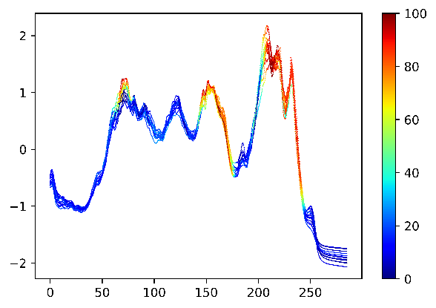

Hình . CAM của tập Coffee lớp 0.

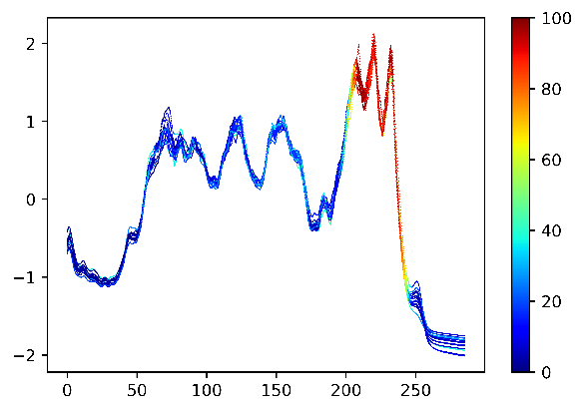

Hình . CAM của tập Coffee lớp 1.

Qua thực nghiệm trên, các mô hình học sâu nói chung và mô hình ResNet nói riêng có hiệu suất tương đối tốt, thậm chí có thể cạnh tranh với cả phương pháp phân loại đỉnh cao hiện nay là HIVE – COTE. Đặc biệt, các mô hình học sâu trong đó có ResNet còn có ưu điểm vượt trội hơn, đó là thời gian huấn luyện và đưa ra dự đoán của mạng nhanh hơn so với HIVE – COTE. Nếu tập trung nghiên cứu phát triển các mô hình học sâu nhằm cải thiện hiệu suất trong vấn đề phân loại chuỗi thời gian có thể hứa hẹn sẽ có nhiều bước tiến vượt bậc.

CHƯƠNG 4 – KẾT LUẬN

4.1 Tổng kết

Trong báo cáo này, chúng ta đã trình bày những khái niệm cơ bản nhất về mạng nơ ron sâu, các thành phần đặc trưng của mạng nơ rơn sâu, những đặc điểm riêng của mạng nơ ron sâu dành cho việc phân loại chuỗi thời gian; các kiến trúc học sâu hiệu quả để giải quyết bài toán phân loại chuỗi thời gian. Chúng ta cũng đã tiến hành thực nghiệm so sánh kết quả với tiền thực nghiệm của các tác giả đi trước và có đã có nhận xét về việc sử dụng kiến trúc MLP, FCN và ResNet để phân loại một số tập dữ liệu chuỗi thời gian phổ biến trong dữ liệu chuỗi thời gian đơn biến UCR, qua đó thấy được hiệu quả của các phương pháp này trong nhiệm vụ phân loại chuỗi thời gian.

4.2 Hướng phát triển

Mặc dù chúng ta đã tiến hành đánh giá thử nghiệm sâu rộng, nhưng việc ứng dụng học sâu để phân loại chuỗi thời gian vẫn còn thiếu nhiều nghiên cứu kỹ lưỡng. Hơn nữa, ảnh hưởng của chuẩn hóa z (và các phương pháp chuẩn hóa khác) đối với khả năng học tập của DNN cũng cần được tìm hiểu kỹ. Tương lai, chúng ta sẽ làm rõ vấn đề trên bằng cách thực hiện các thử nghiệm sâu rộng hơn, đặc biệt là trên các bộ dữ liệu chuỗi thời gian đa biến. Bên cạnh đó, một thách thức quan trọng đối với bài toán TSC là cần một bộ dữ liệu chung có nhãn lớn và đầy đủ để thực hiện các thực nghiệm chính xác hơn và đầy đủ hơn.

Tóm lại, với việc chúng ta các kho khai thác dữ liệu cập nhật trở nên thường xuyên hơn, tận dụng các kiến ​​trúc sâu hơn như đã trình bày, chúng ta có thể khiến học sâu trở thành một cách tiếp cận để giải quyết vấn đề một cách lôi cuốn hơn.

**TÀI LIỆU THAM KHẢO**

**Tiếng Anh**

[1] Hassan Ismail Fawaz, Germain Forestier, Jonathan Weber, Lhassane Idoumghar, Pierre-Alain Muller, *Deep learning for time series classification: A review,* 2019

[2] Zhiguang Wang, Weizhong Yan, Tim Oates, *Time series classification from scratch with deep neural networks: A strong baseline*, 2017

[3] Sergey Ioffe, Christian Szegedy, *Batch Normalization: Accelerating Deep Network Training by Reducing Internal Covariate Shift,* 2015

[4] Min Lin, Qiang Chen, Shuicheng Yan, *Network in Network,* 2014

[5] Abien Fred Agarap, *Deep Learning using Rectified Linear Units (ReLU),* 2019

[6] Wikipedia, *Softmax function,*

<https://en.wikipedia.org/wiki/Softmax_function>

[7] Margarita Granat, *How to Use Convolutional Neural Networks for Time Series Classification,* 2019

<https://towardsdatascience.com/how-to-use-convolutional-neural-networks-for-time-series-classification-56b1b0a07a57>

[8] Amaia Abanda, Usue Mori, Jose A. Lozano, *A review on distance based time series classification,* 2018

[9] Lines J, Taylor S, Bagnall A, HIVE-COTE: *The hierarchical vote collective of transformation-based ensembles for time series classification,* 2016

[10] Michael Nielsen, *Neural Networks and Deep Learning,* 2015

[11] Pierre Baldi, *Autoencoders, Unsupervised Learning, and Deep Architectures,* 2012

[12] Joan Serra, Santiago Pascual và Alexandros Karatzoglou, *Towards a Universal Neural Network Encoder for Time Series,* 2018

[13] Cui Z, Chen W, Chen Y, *Multi-scale convolutional neural networks for time series classification,* 2016

[14] Le Guennec A, Malinowski S, Tavenard R, *Data augmentation for time series classification using convolutional neural networks*, 2016

[15] Zheng Y, Liu Q, Chen E, Ge Y, Zhao JL, *Time series classification using multi-channels deep convolutional neural networks,* 2014

[16] Bendong Zhao, Huanzhang Lu, Shangfeng Chen, Junliang Liu, and Dongya Wu, *Convolutional neural networks for time series classification,* 2017

[17] Pattreeya Tanisaro and Gunther Heidemann, *Time Series Classification Using Time Warping Invariant Echo State Networks,* 2016